CENTRO MUNICIPAL DE PREVENCION A LA VIOLENCIA C.M.P.V.
ACTIVIDADES REALIZADAS DURANTES LOS MESES DE MAYO, JUNIO Y JULIO 2021

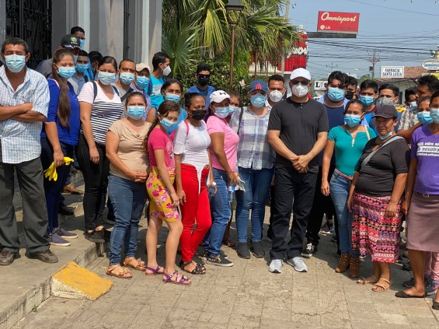
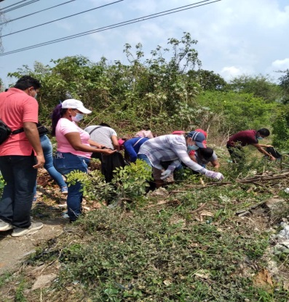

01 de mayo trabajamos articuladamente en la campaña de recolección de basura promovida por la municipalidad Esta actividad se articuló apoyo desde la mesa No 4 y se logró tener una participación de 30 jóvenes representantes de algunas instituciones como Centro Municipal de Prevención a la Violencia, Vice Ministerio de Justicia y Seguridad Publica, Colectiva Feminista, Organización de Jóvenes y Mujeres de Puertecito Ramírez.

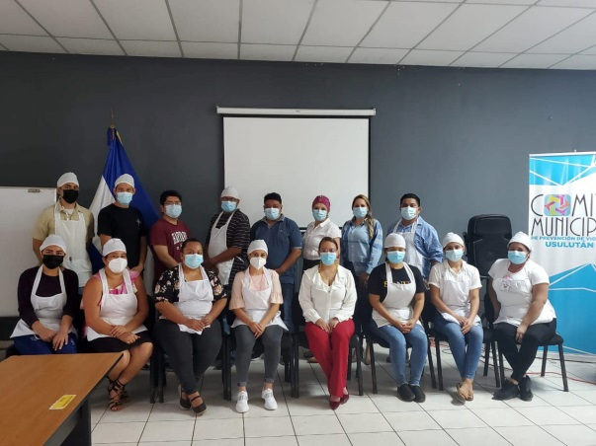
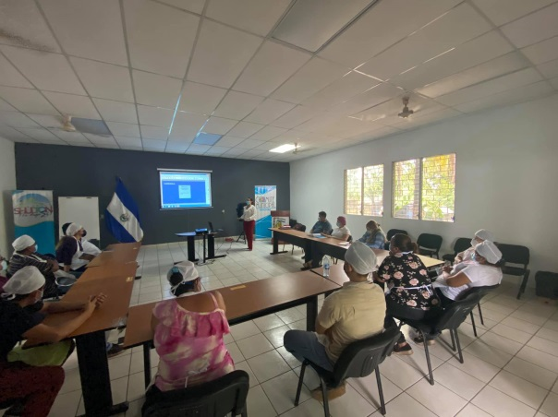

04 de Mayo Reunión con los jóvenes del taller elaboración de arroces, pastas y pizzas, miembros de la universidad Gerardo Barrios, Mesa No 3 Oportunidades Productivas del Comité Municipal de Prevención a la Violencia socializando un taller para fortalecer el área de emprendimiento
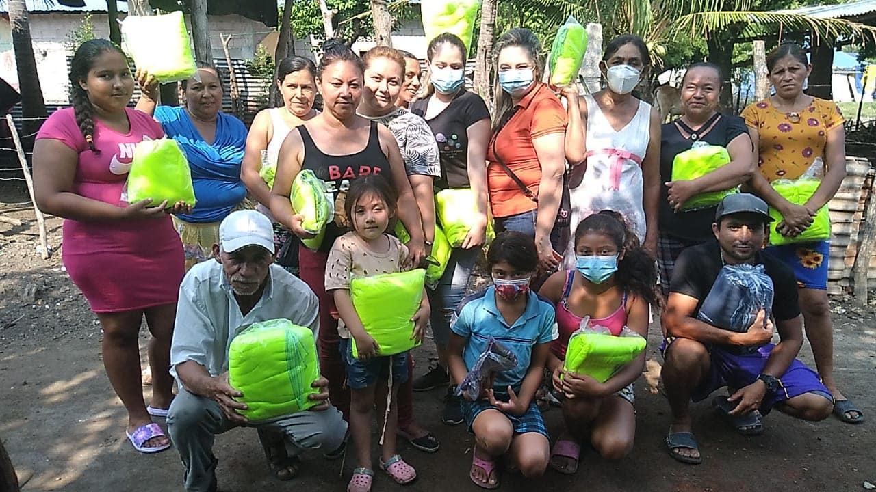
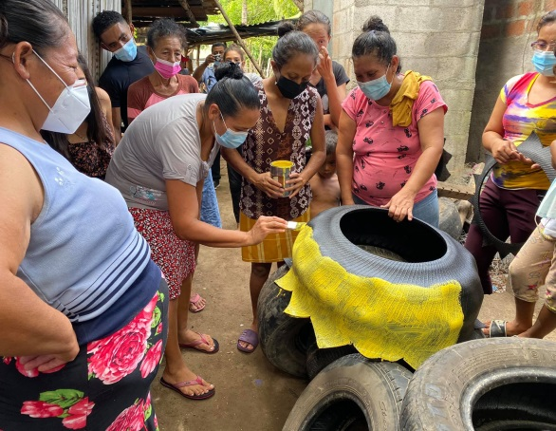
- 06 de Mayo Taller de artesanía en llantas en comunidad de Puertecito Ramírez de Catón Puerto Parada, se gestionó con el Señor A alcalde Luis Ernesto Ayala Benítez la entrega de 75 frazadas a niños, jóvenes y mujeres de esta comunidad a través de la mesa 4.

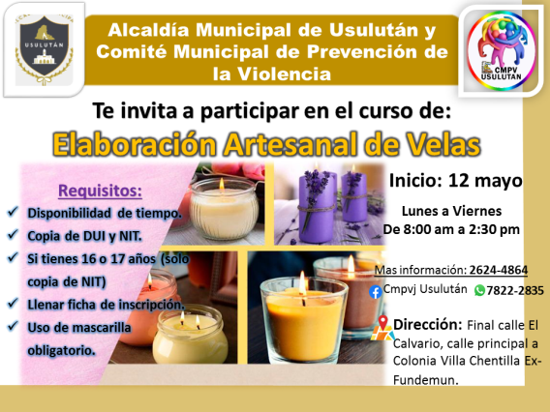

- 08 Mayo Se realiza la creación, diseño y difusión de campaña virtual a través de redes sociales de invitación al taller de elaboración de Velas artesanales a las diferentes comunidades del municipio.

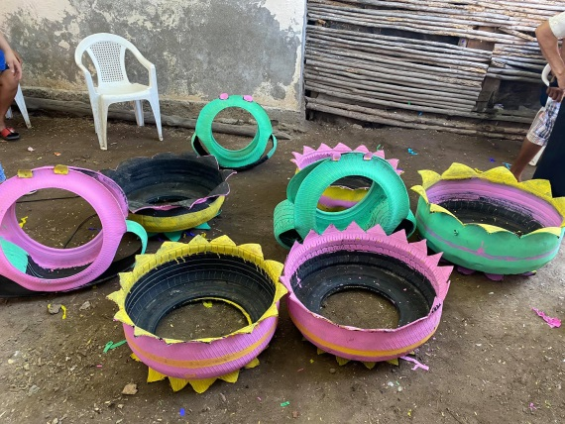
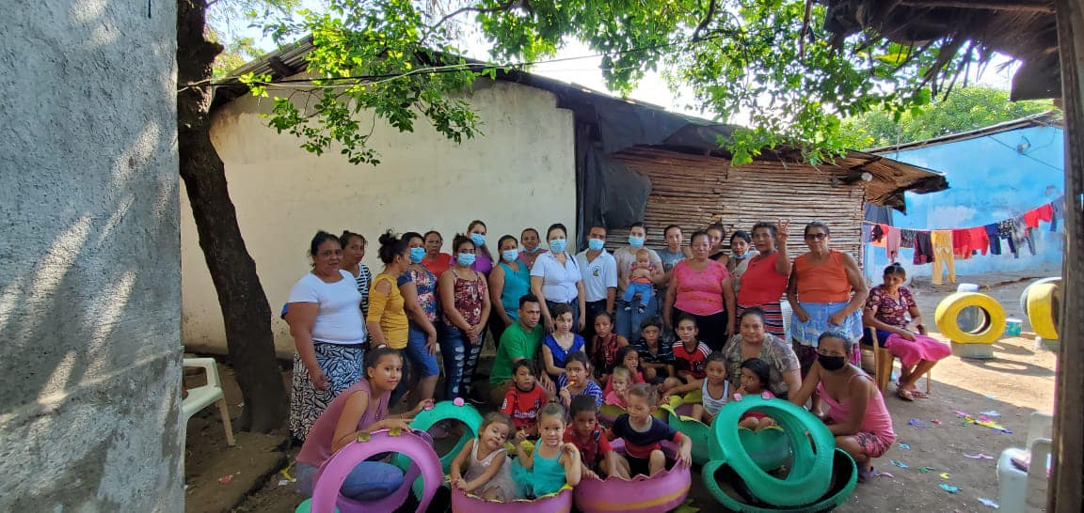
11 Mayo Finalizamos el Taller de artesanías en llantas en Comunidad Puertecito Ramírez de Puerto Parada. Favoreciendo con este taller a unas 50 personas que podrán reutilizar llantas y crear oportunidades de trabajo. Los materiales como pintura fueron gestionados con Instituciones como ciudad mujer, personas altruistas, fondos personales, colectiva feminista. Las llantas fueron obtenidas del depósito municipal de llantas.

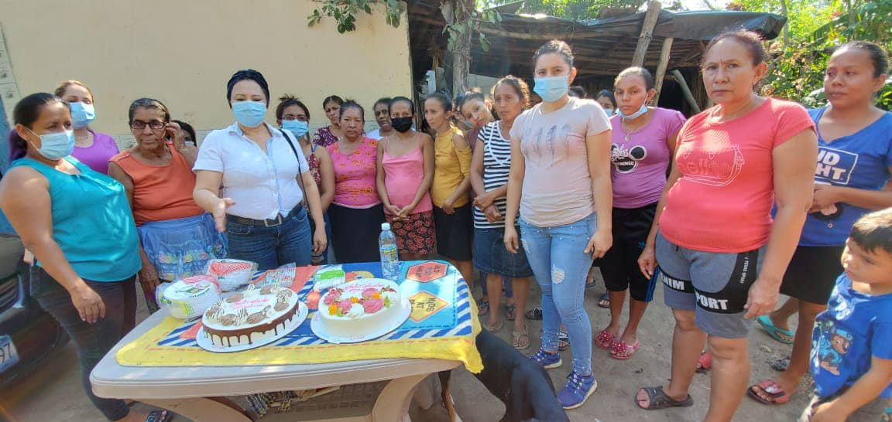
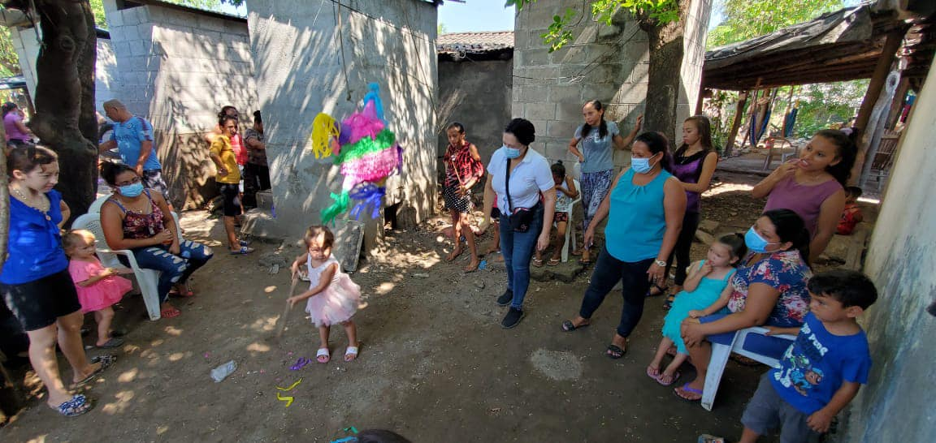

- 11 de mayo se realizó convivio con niños, jóvenes y mujeres de Puertecito Ramírez en puerto parada, se hicieron quiebra de piñatas, dulces, se partió pastel y se entregaron jugos a 75 personas. Estos insumos gestión y aportes personales

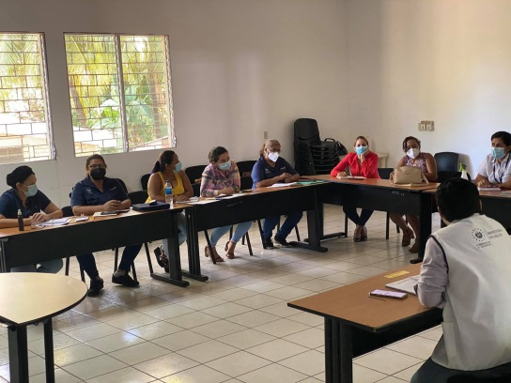
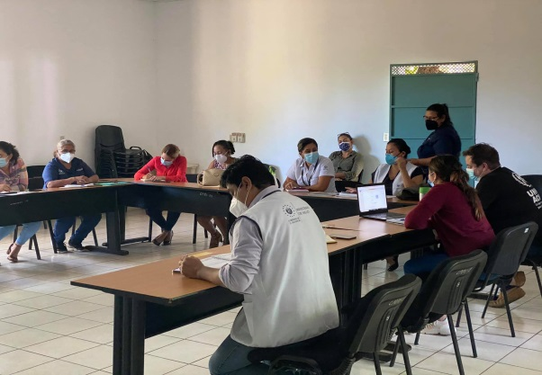

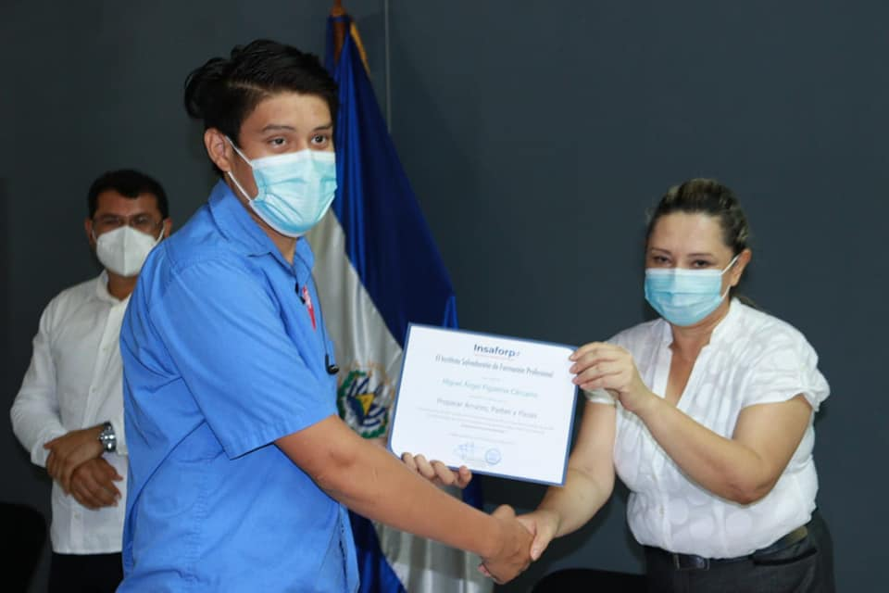
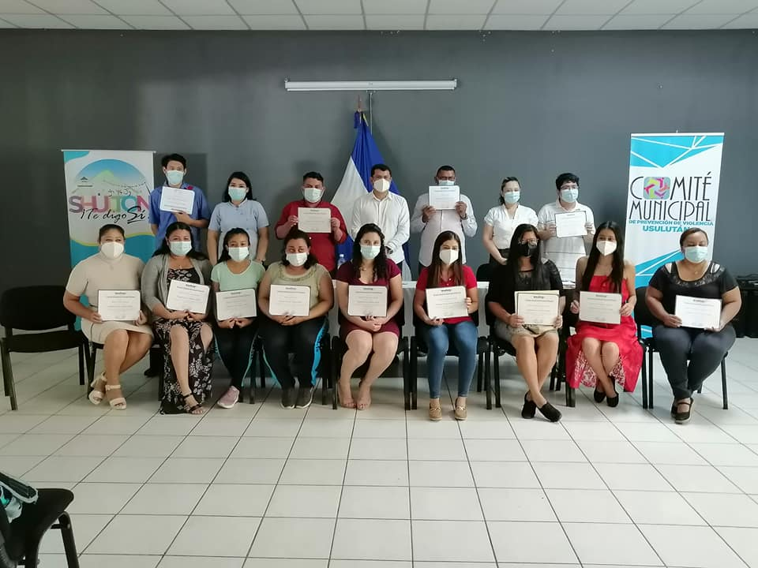
- 12 de mayo Reunión Mensual de Mesa 5 Y 6 en las instalaciones del CMPV con diferentes Instituciones como Alcaldía, ISDEMU, HNSP, SIBASI, Colectiva Feminista, para planificar la actividad que se realizó en col El Mirador y se denominó Festival de Convivencia en el Mirador.

- 13 de Mayo se realizó la graduación de 20 jóvenes de los talleres de arroces, pizzas y pastas en las instalaciones del CMPV Beneficiando a niñas y jóvenes de las diferentes comunidades.

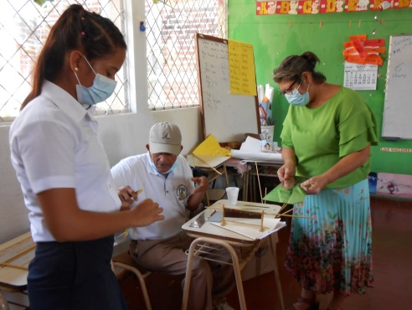
- 13 de Mayo se impartió un taller de Artesanía en caña en el Centro Escolar Ceferino Osegueda. Impartido alumnos de 7 Grado

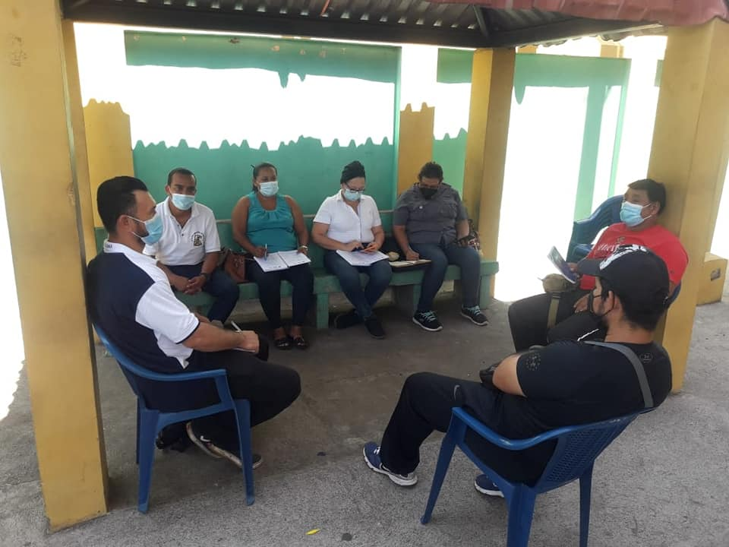
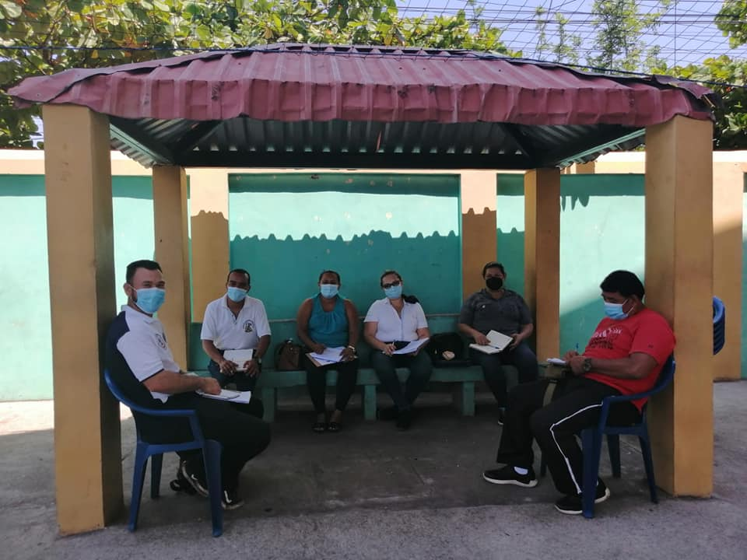

13 de mayo 10.00 AM se realizó una reunión en la Unidad de Cultura y Deportes para solicitar el apoyo de la escuela de Lima Lama para el evento de con apoyo de la colectiva Feminista, MJSP, Coordinadora de CMPV y demás integrantes de la Mesa 4 del Comité Municipal de Prevención de Violencia (CMPV).
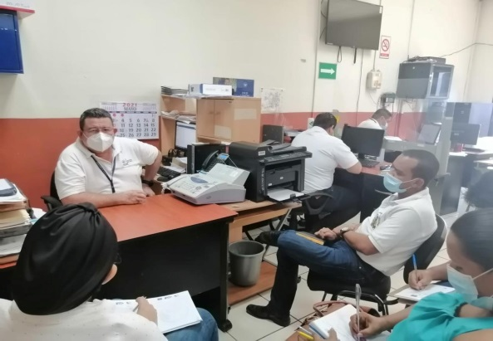
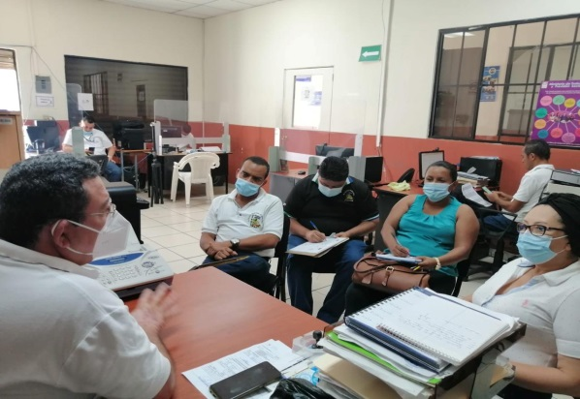

- 13 de mayo 08.30 Reunión de trabajo de la mesa 3 con funcionario referente de empleabilidad en el Ministerio de Trabajo para solicitar el acompañamiento de representantes de este ministerio. Esta Reunión conto con la participación del Centro Municipal de Prevención de la Violencia, Centro de formación municipal, Unidad Municipal de la Juventud, Colectiva Feminista para el Desarrollo Local.

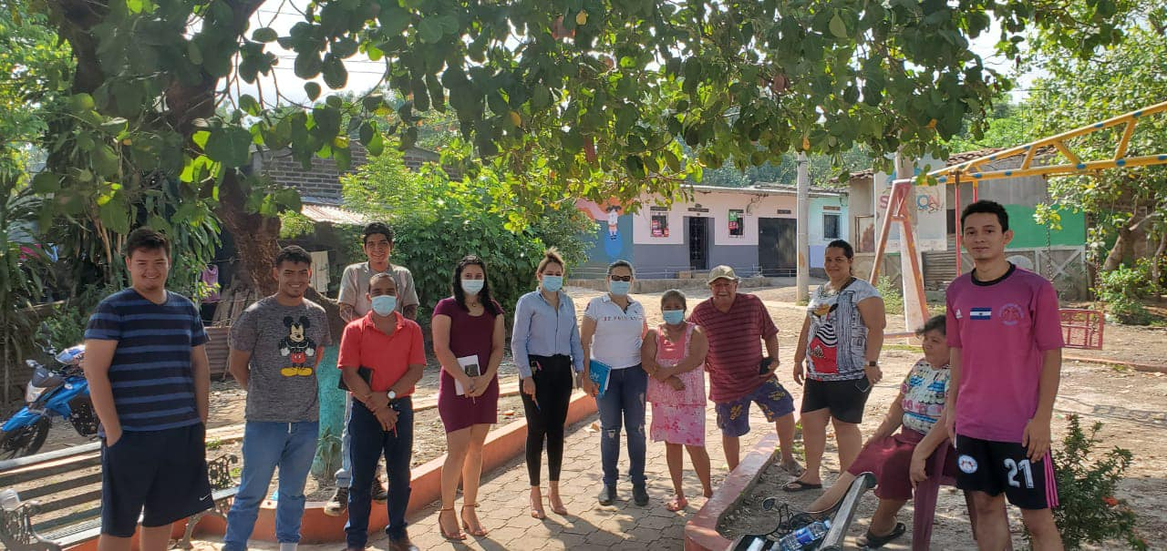

- 17 de mayo En Comunidad San Juan Bosco 2 la Alcaldía municipal de Usulután, Centro Municipal de prevención UMM y UMJ realizaron. Reunión con personal de la ADESCO, mujeres y jóvenes líderes. Para realización de proyectos de beneficio comunitario como campaña de limpieza, pintura del parque, siembra de arbolitos y torneo de futbol en el parque de prevención para beneficio de su comunidad.

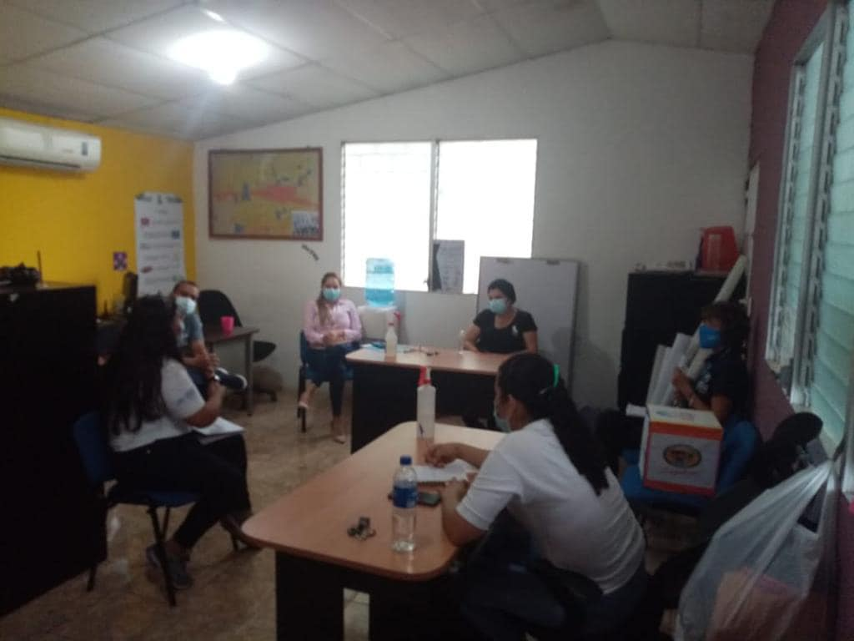
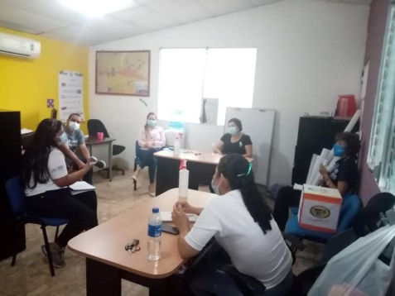

- 18 de mayo La Oficina del Alto Comisionado de las Naciones Unidas para los Refugiados ACNUR-ONU a través de sus representantes realizó reunión con Personal del Centro Municipal de Prevención, UMM, UMJ como parte del fortalecimiento de la ruta de atención para la protección de personas víctimas del desplazamiento forzado interno que busca la articulación interinstitucional para la atención de casos de desplazamiento forzado, para que cada municipio priorizado cuente con una ruta de atención Interinstitucional brindando alternativas que contribuyan a la restauración de los derechos de las víctimas.

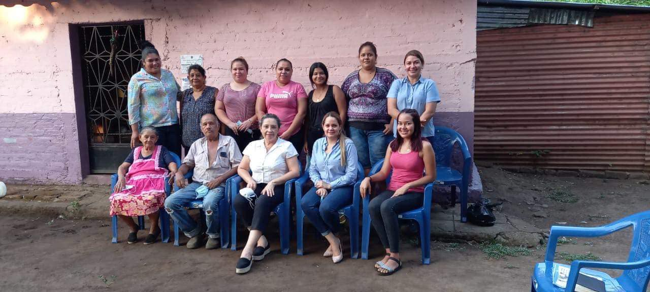
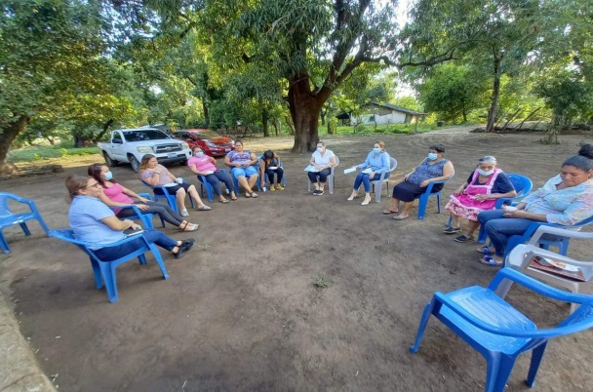

- 18 de mayo Reunión con la ADESCO Nueva Esperanza del Talpetate para ofrecer nuestro portafolio de oportunidades y se procederá a dar talleres de Artesanías en llantas.
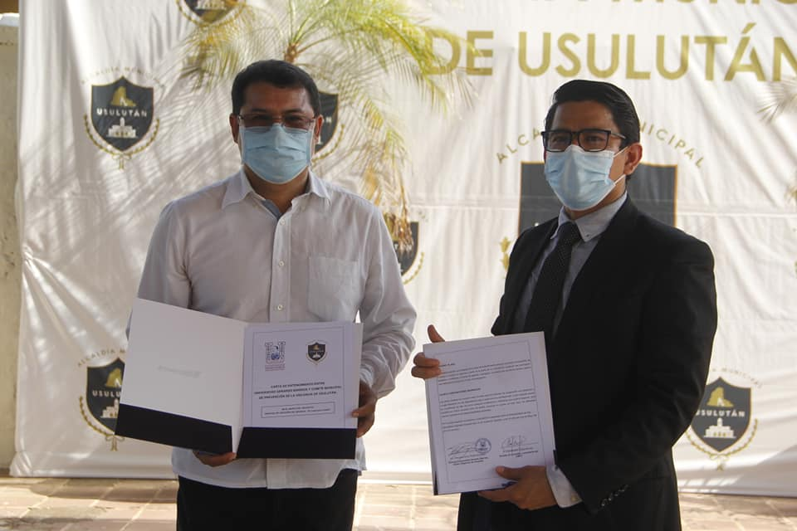
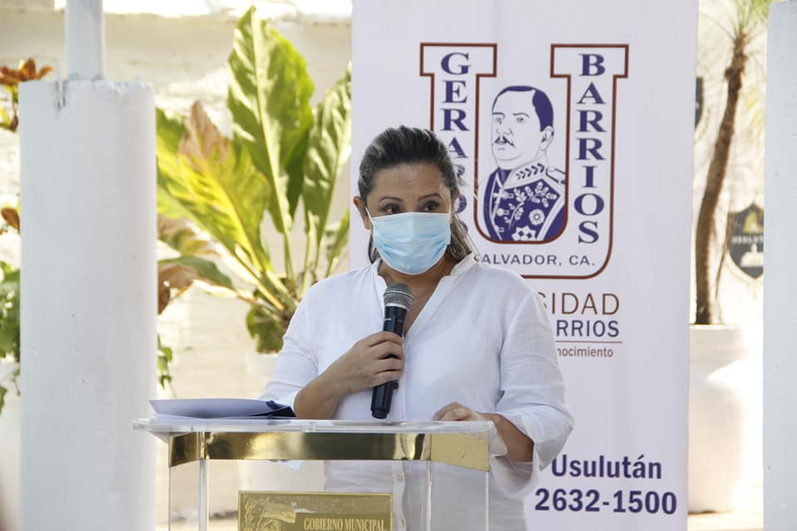

- 19 de mayo Firma de la Carta de Entendimiento del Proyecto: Proceso de Creación del Negocio "Un Mapa para el Éxito", entre el Centro de Desarrollo de Negocios UGB, CRU y el Comité Municipal de Prevención de la Violencia de Usulután a través de la mesa 3 de oportunidades.

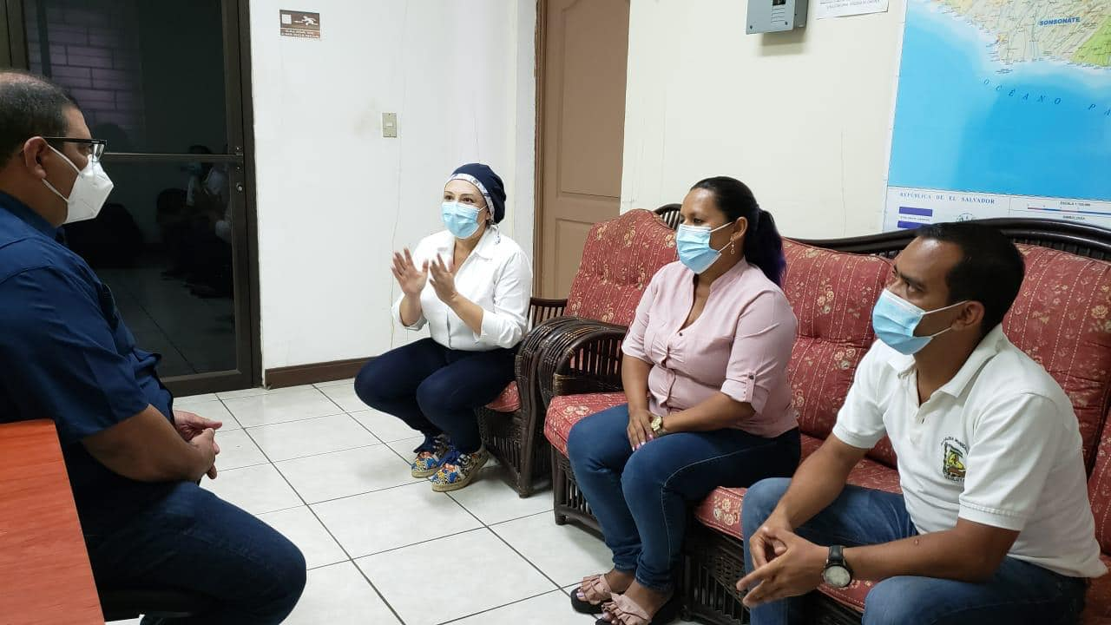

- 20 de Mayo, Reunión con representantes de Comité Municipal de Prevención a la Violencia C.M.P.V. sostuvieron una importante reunión con el Señor Gobernador Departamental de Usulután Licenciado Héctor Valle Vicegobernadora Johana Hernández para dar a conocer las instituciones que conforman este colectivo (instituciones gubernamentales, no gubernamentales, ONG, Organizaciones juveniles, ADESCOS Trabajando en diferentes temas de Prevención de Violencia de manera articulada por sus miembros. El Licenciado Valle y Hernández, manifestaron el deseo de sumarse y respaldar las acciones encaminadas a la prevención de la violencia realizadas por el Comité Municipal de Prevención a la Violencia que es dirigido por nuestro Alcalde Dr. Luis Ernesto Ayala Benítez.

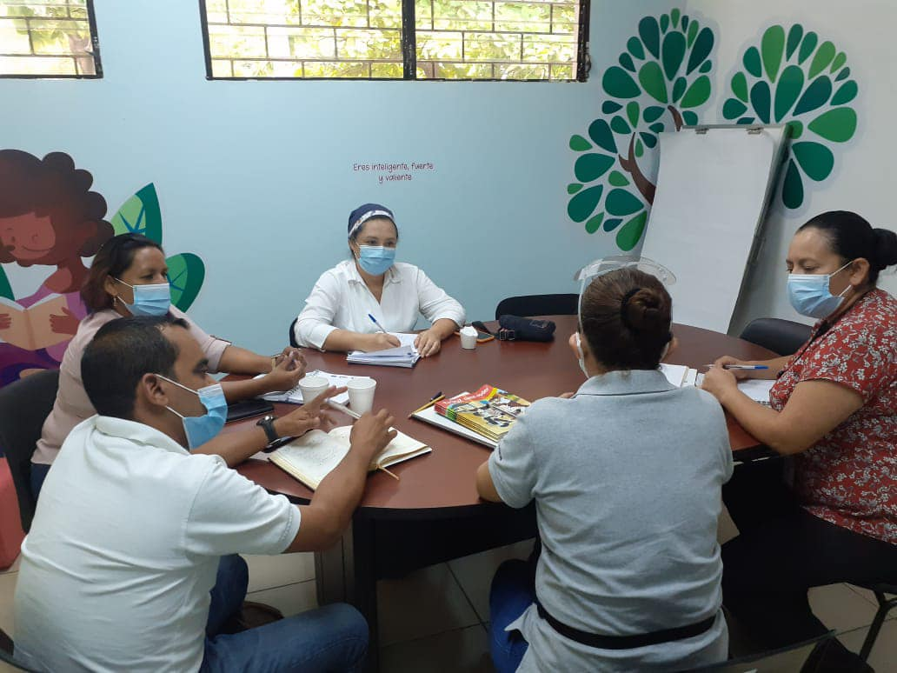
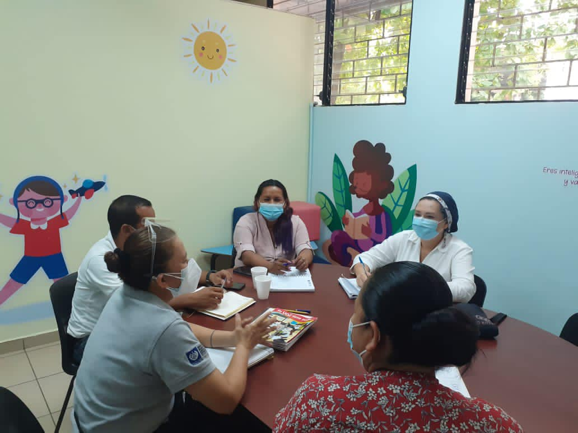

- 20 de mayo dando seguimiento al Plan de trabajo del Comité Municipal de Prevención a la Violencia CMPV de la mesa Intersectorial N2 del componente oportunidades educativa y se establezcan condiciones para incrementar la retención escolar y garantizar que la escuela dote de las habilidades necesarias a sus estudiantes y contribuir a la construcción de una sociedad libre de violencia. Reunión realizada en ISDEMU que contó su representación así mismo con referentes de MINEDUCIT, Colectiva Feminista para El Desarrollo Local, Centro Municipal de Prevención a la Violencia, Unidad Municipal de la Juventud.

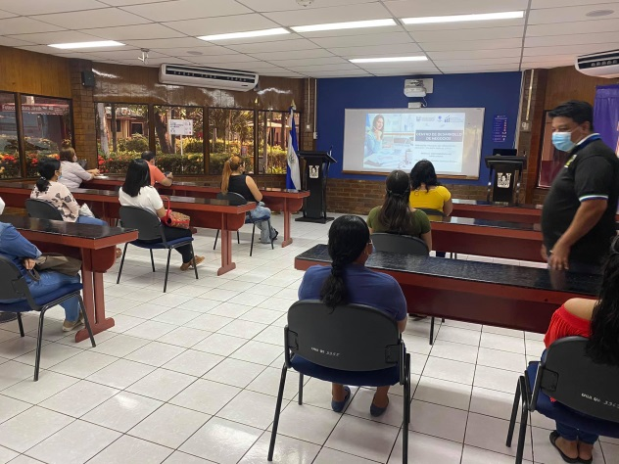
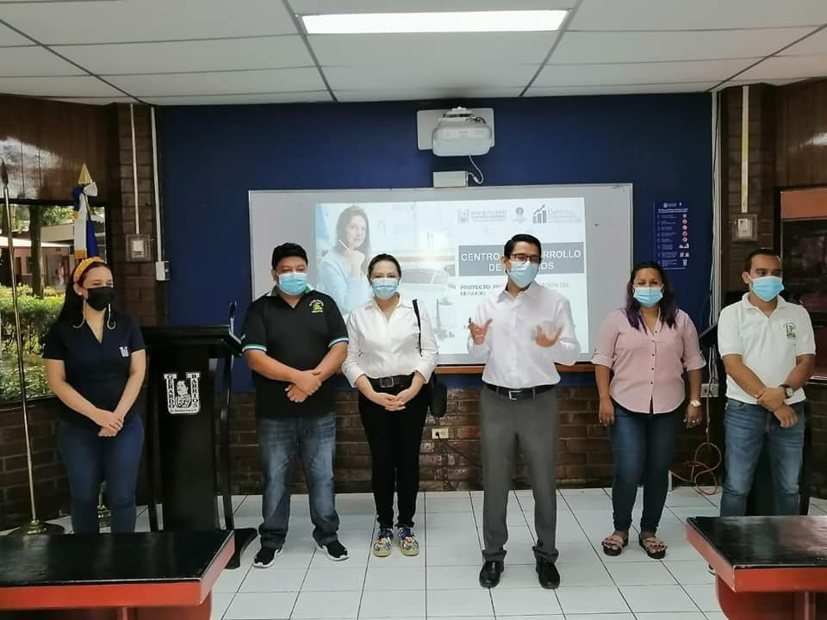

- 20 de mayo este día se dio inicio al desarrollo de al programa proceso de creación del negocio un mapa para el éxito dirigidos a Mujeres y Juventudes del Municipio de Usulután, en el marco de la Ejecución del Convenio entre Instituciones integrantes de las Mesa 3 de Trabajo del CMPV que fue firmado el día 18 de mayo.
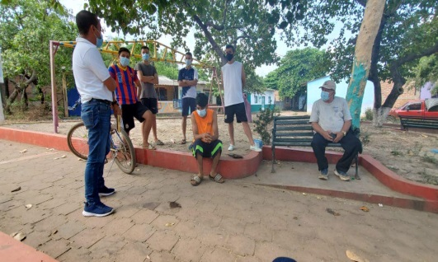
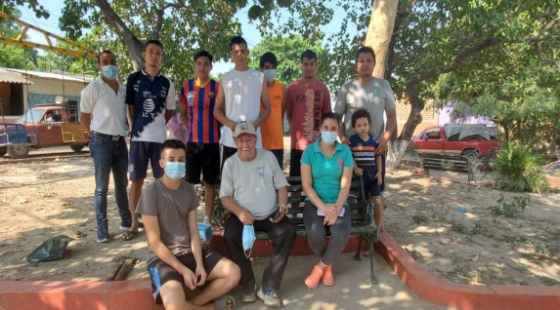

- 21 de mayo reunión de planificación con la ADESCO y jóvenes para organizar actividades en Col. San Juan Bosco el próximo el 22 de junio, realizara una jornada de limpieza y reforestación en el parque de la comunidad y el día 4 de julio la clausura del torneo relámpago que se estará desarrollando con los jóvenes.

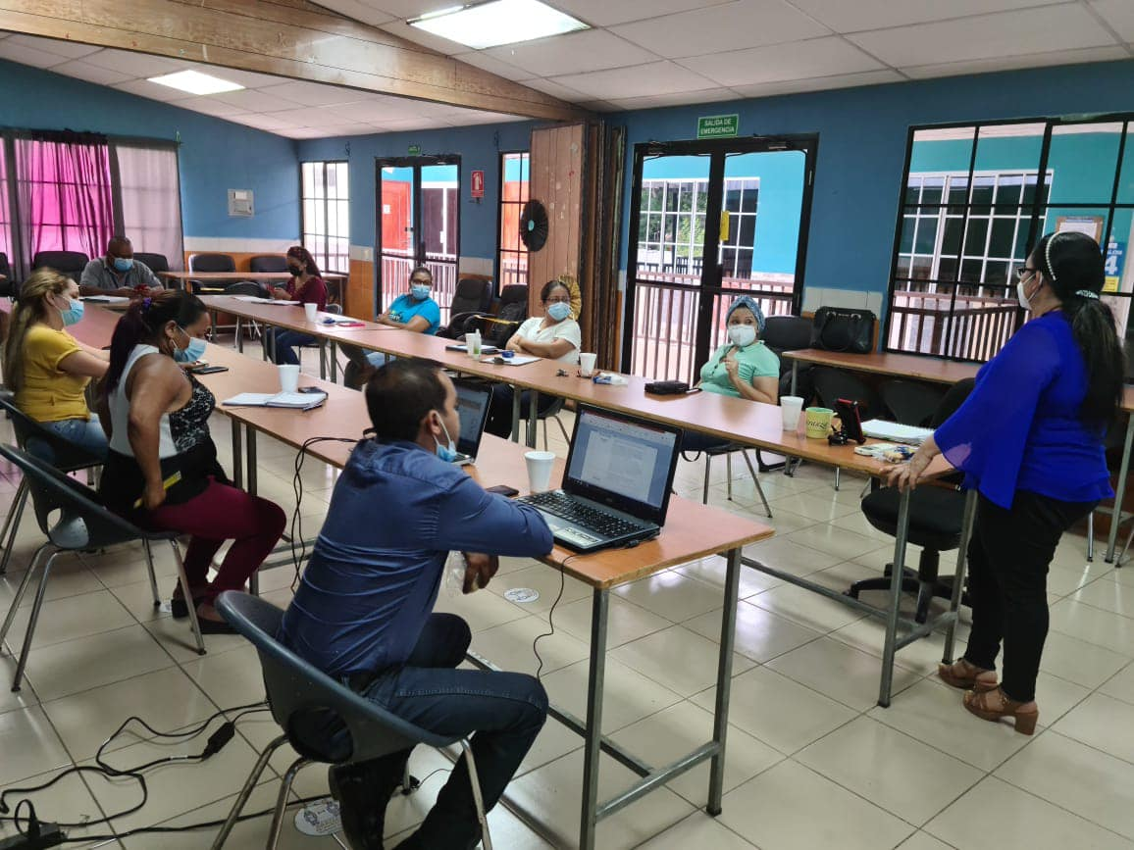

- 21 de mayo reuniones con la Mesa No. 3 de oportunidades productivas en OEF para dar seguimiento allí las acciones del plan de trabajo y organizar próximas actividades a realizar donde tenga participación emprendedora, los comerciantes y empresarios usulutecos.

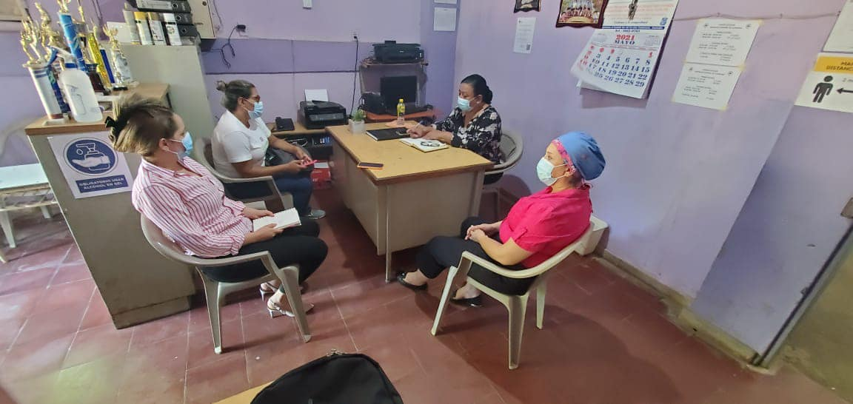
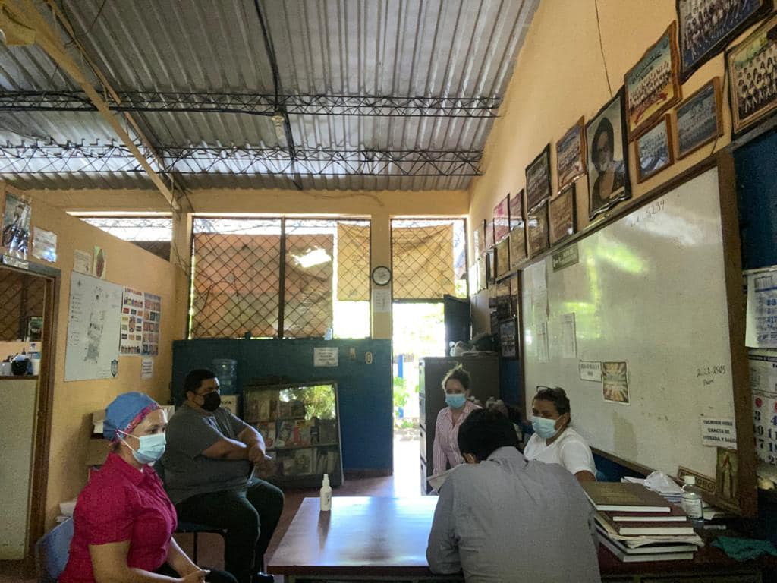

- 24 de mayo Se realizó una visita al C. E. República Federal de Alemania y C. E Blanca Ramírez de y La Fundación EDUCÓ quienes ofrecerán Becas a niñas y adolescentes de estos Centros Escolares por un periodo de 2 años, con el objetivo que puedan continuar sus estudios. Acciones en el marco de la prevención a la Violencia.

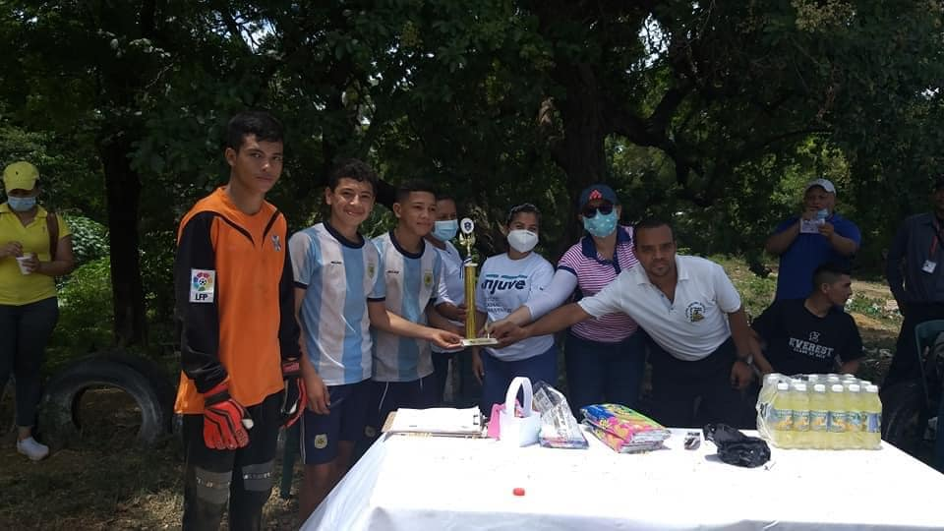

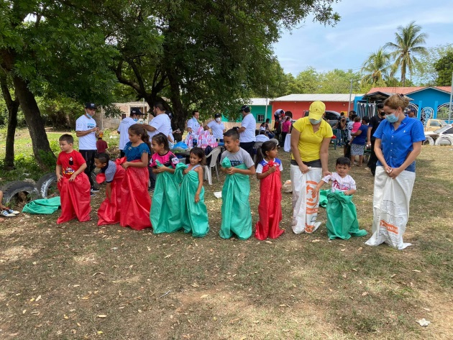
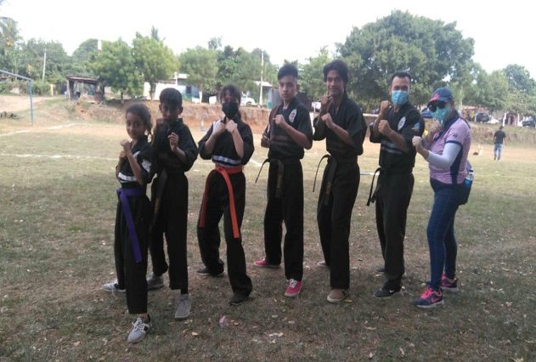
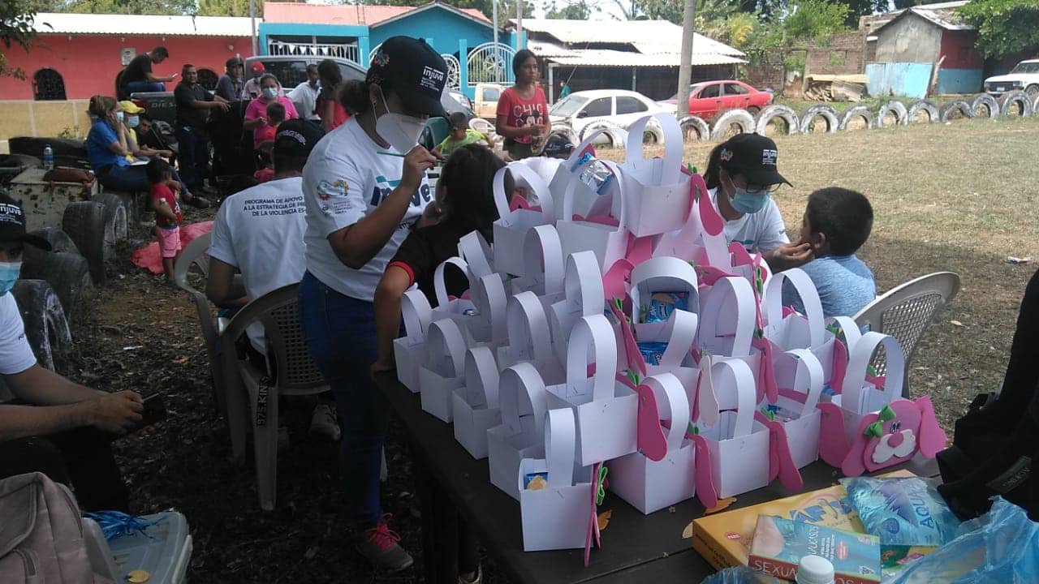
- 25 de mayo, Festival de la convivencia en comunidad el ámate se realizó, actividad organizada por la mesa n.4 Dinamización y rehabilitación de espacios públicos del Comité Municipal de Prevención de la Violencia de Usulután, articulación de las siguientes Instituciones: Centro Municipal de Prevención, Unidad Municipal de la Mujer, INJUVE, Unidad Municipal de la Juventud, Colectiva Feminista para el Desarrollo Local, Unidad Municipal de Cultura y Deportes, Escuela Municipal de Lima Lama se realizó torneo, juegos recreativos, refrigerios creando espacios de convivencia para la niñez, juventudes y mujeres en nuestro municipio.

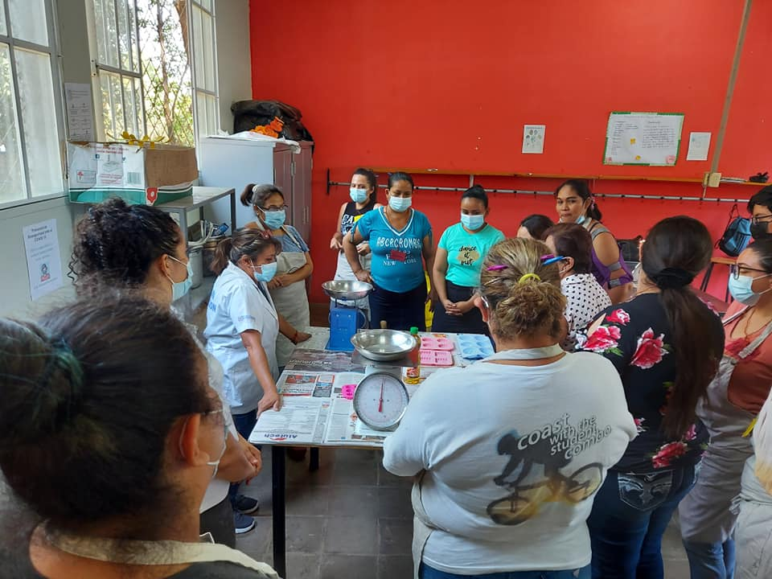
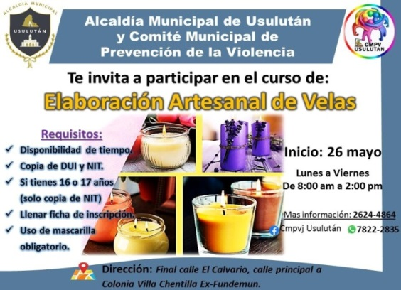
- 26 de mayo inicio del taller de velas artesanales con 20 participantes de las diferentes comunidades en las instalaciones del CMPV. Duración de 80 horas Este taller fue impartido por INSAFORP y busco empoderar a mujeres para la creación de emprendimientos
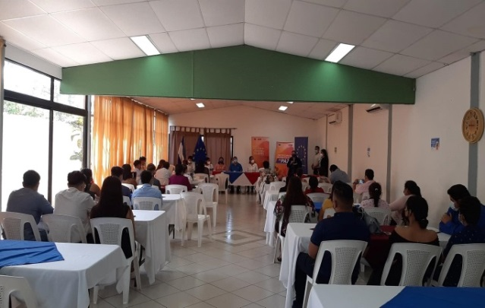
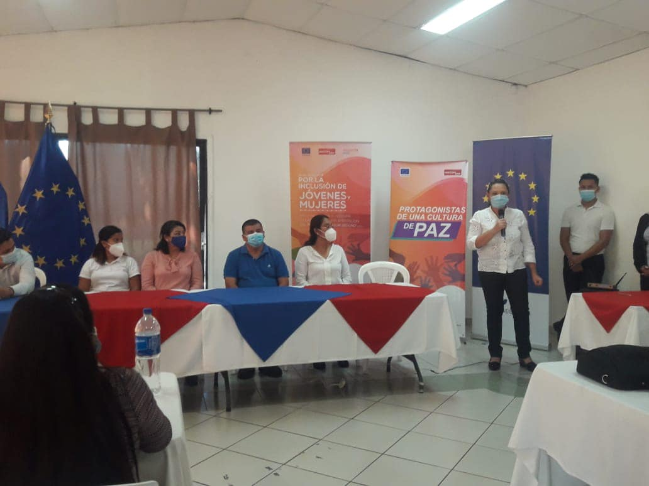

- 28 de mayo Centro Municipal de Prevención de la Violencia y Unidad Municipal de la Juventud participaron en la clausura del Diplomado de ciudadanía activa impartido por la CFPDL con fondos de la Unión Europea y Horizont 3000.
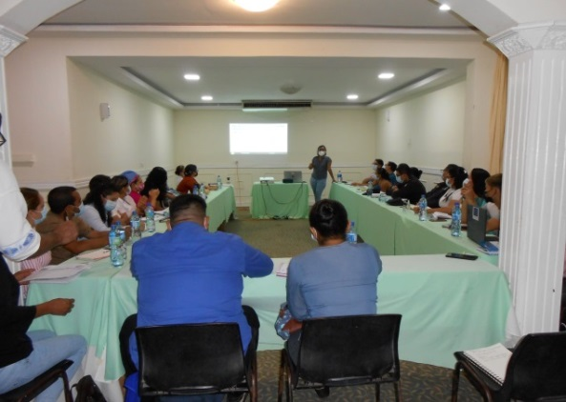
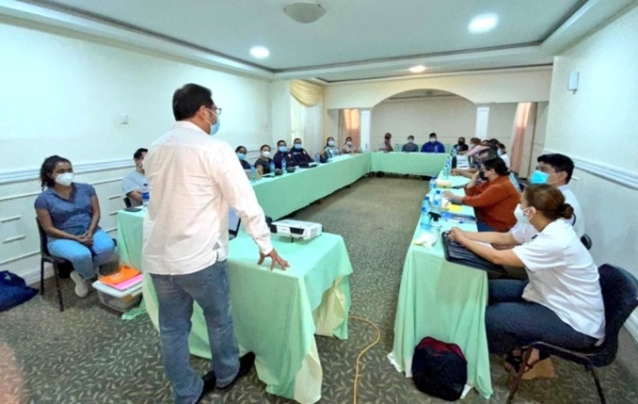

- 30 de mayo Taller de Glasswing Atención al Trauma que es impartido por Glasswing International en las instalaciones de quinta Munguía. Donde asistieron personal del Centro Municipal de Prevención a la Violencia CMPV y diferentes instituciones gubernamentales, ONG que conforman el CMPV.
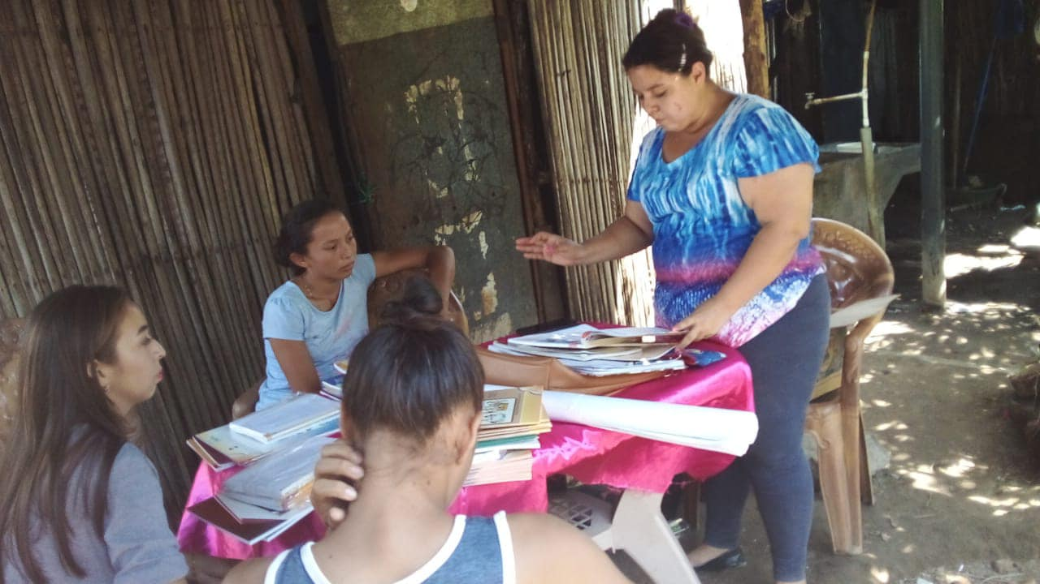

- 31 de mayo programa de Alfabetización que se realiza en caserío puerto Ramírez de Cantón Las salinas puerto parada que realiza con el apoyo de diferentes actores del CMPV a las facilitadoras que posteriormente impartirán los conocimientos

ACTIVIDADES DESARROLLADAS DURANTE EL MES DE JUNIO
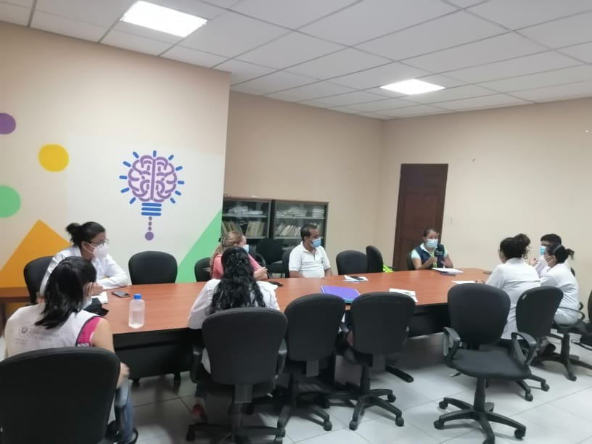

- 01 de junio Reunión Mensual de trabajo mesa 5 y 6 para definir acciones en plan el Plan y en la actividad de comunidad el mirador festival de convivencia

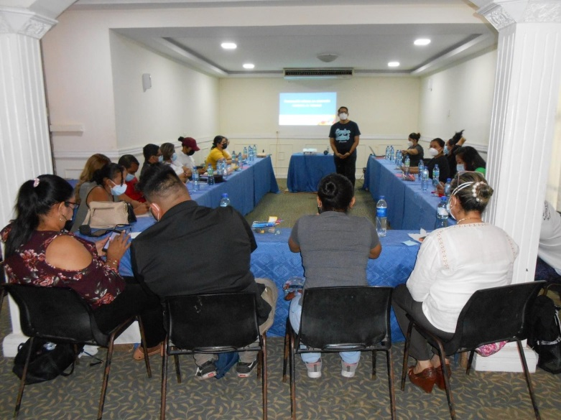

- 02 Junio Continúa el curso básico de atención al trauma, que es impartido por Glasswing International en las instalaciones de quinta Munguía. Donde asistieron personal del Centro Municipal de Prevención a la Violencia CMPV y diferentes instituciones gubernamentales, ONG que conforman el CMPV.

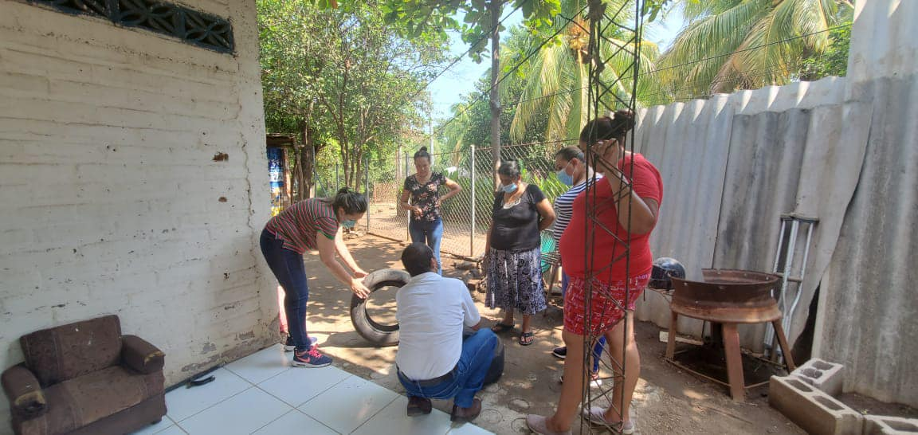
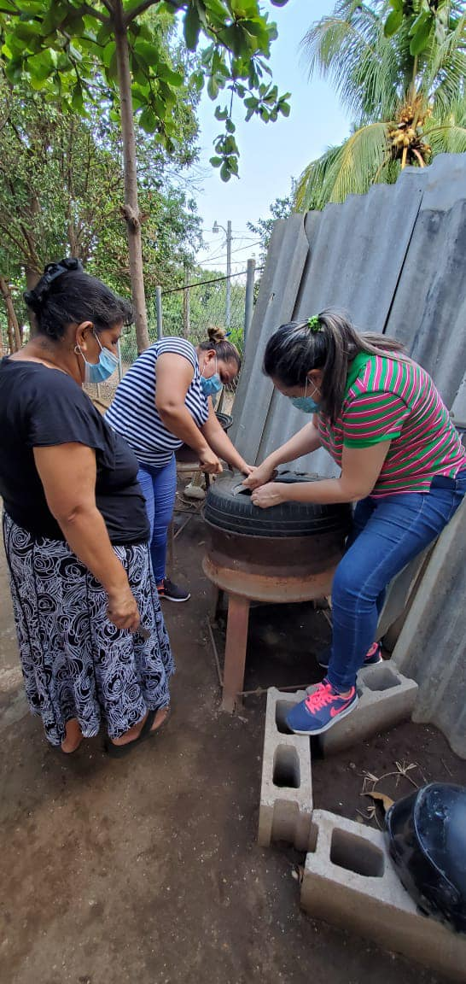

- 03 de junio Taller de Artesanía en llantas en comunidad el Talpetate 15 jóvenes y mujeres, este taller se impartió en 3 jornadas y conto con una jornada sobre Derechos Humanos y prevención.

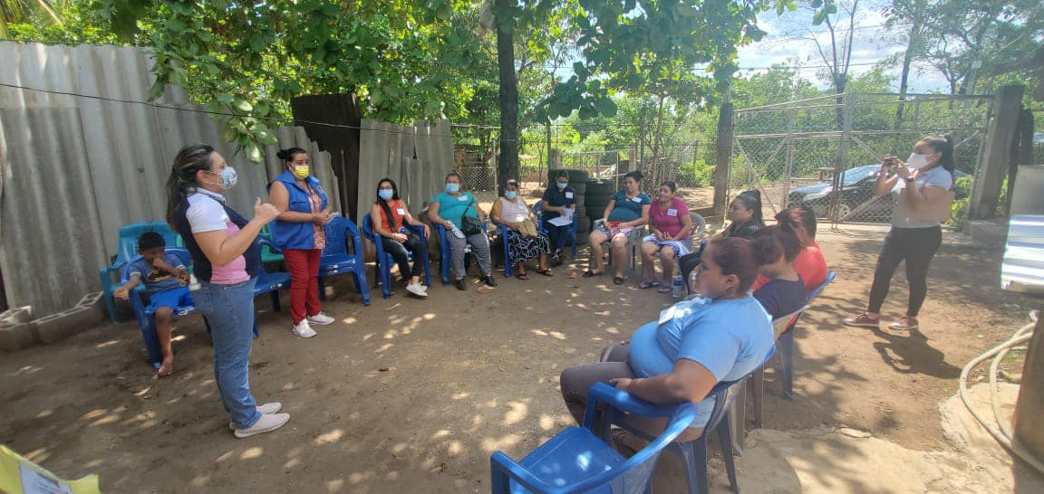
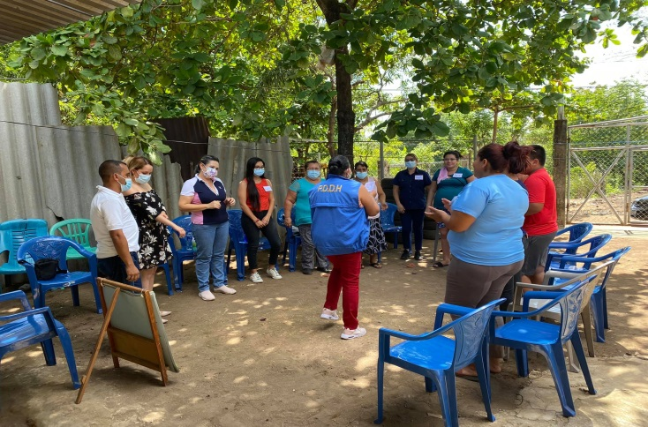

- 07 de junio Miembros del CMPV a través del Centro Municipal de Prevención, UMM, UMJ y la PDDH Impartieron una Charla de Derechos Humanos a Comunidad El Talpetate como parte de las acciones de Prevención de la Violencia del Comité Municipal de Prevención de la Violencia que es liderado por nuestro Alcalde Doctor Luis Ernesto Ayala Benítez.
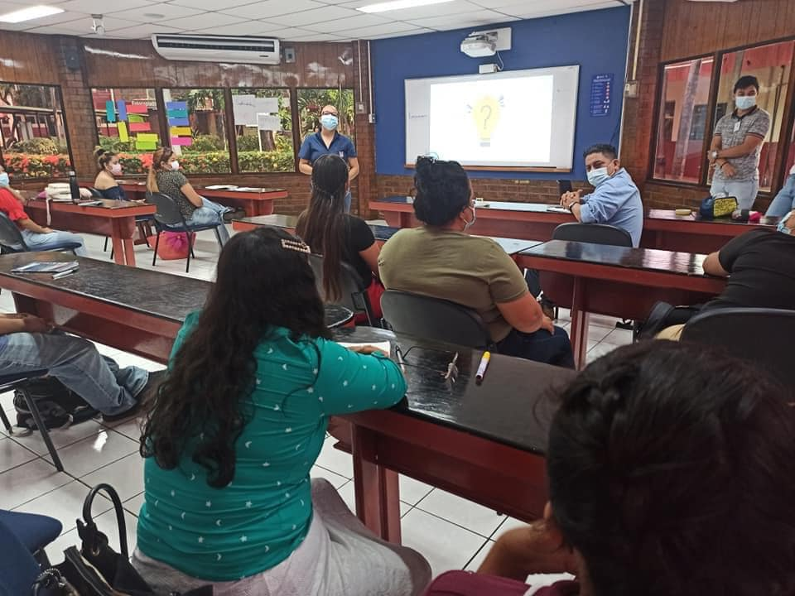

- 07 de junio dio inicio al módulo III: Definiendo mi Idea de Negocio. Como parte de la firma de la carta de entendimiento ente Municipalidad de Usulután y UGB.

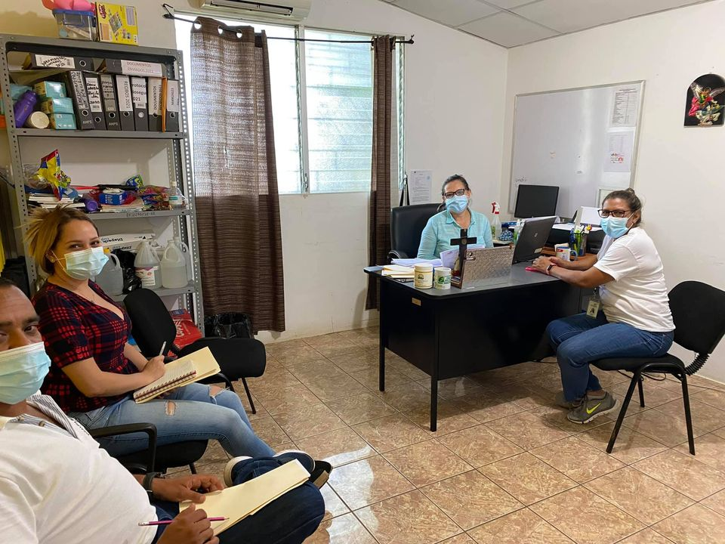

- 09 junio trabajando en beneficio de la población representantes de la fundación EDUCO y miembros del Centro de Prevención de la Violencia, UMM, UMJ socializan instrumentos para realizar el proceso de llenados de fichas de las jóvenes beneficiarias en el programa “Juntas Cambiando el Mundo” que beneficiará 15 jóvenes en tres Centros Escolares que tiene como objetivo promover un entorno protector para la de la violencia.

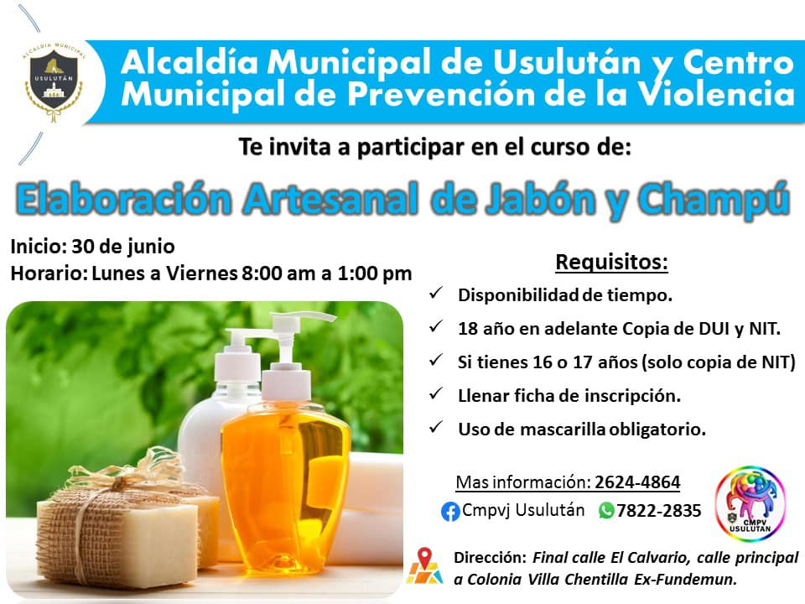

- 09 de junio campaña en redes sociales apertura Las inscripciones taller de elaboración de champú artesanal y jabón para jóvenes del municipio. En el CMPV.

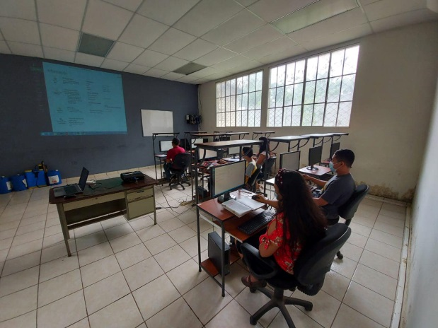

- 09 de junio taller de Excell en las Instalaciones del Centro Municipal de Prevención a la Violencia para niños y jóvenes.

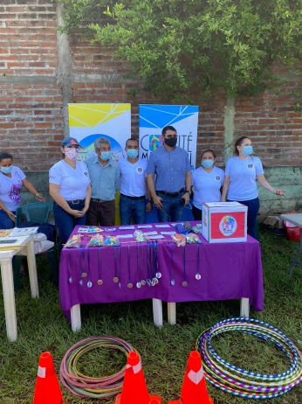
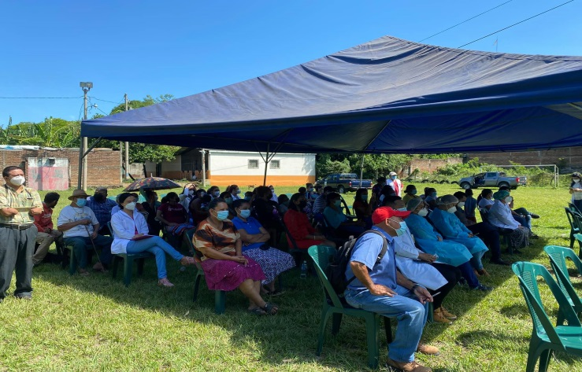

- 11 de junio Festival para la Convivencia Comunitaria se desarrolló hoy en colonia El Mirador. Actividad realizada por el CMPV a través de la mesa 5 y 6 las cuales son coordinadas por el SIBASI y Hospital San Pedro, Alcaldía Municipal, Colectiva Feminista para el Desarrollo Local ATPI, Asamblea Legislativa, esta jornada da ofreció servicios médicos, odontológicas, medicina, servicios de tamizaje VIH, asistencia Psicológica, juegos, información sobre derechos de la mujer, leyes vigentes entre otras desarrollaron a través de la articulación entre las diferentes instituciones. Beneficiando un aproximado de 350 personas.
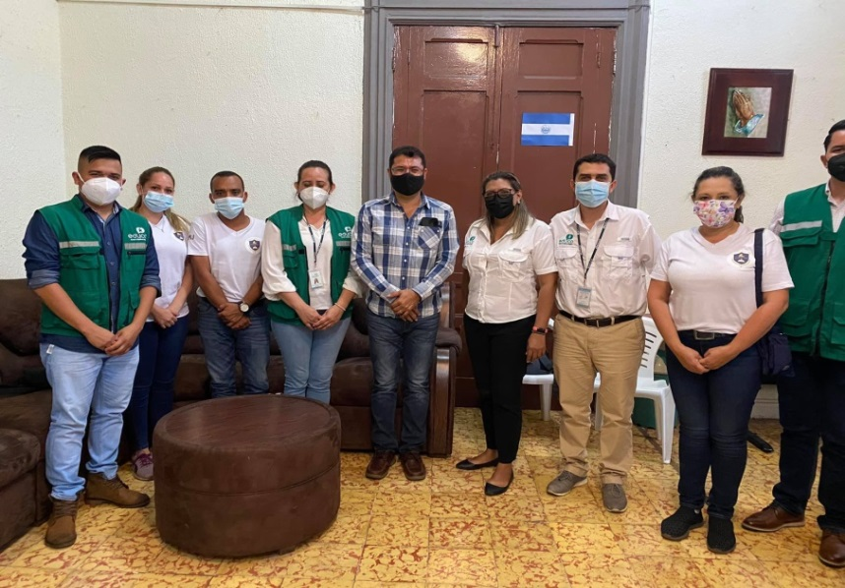

- 11 de junio El Señor Alcalde de Usulután y presidente del CMPV Doctor Luis Ernesto Ayala Benítez, sostuvo una importante reunión con representantes de la fundación EDUCÓ quienes presentaron proyectos para ser estudiados y otros que ha iniciado sus ejecución, los cuales están siendo dinamizados a través del mesa N3 del CMPV.

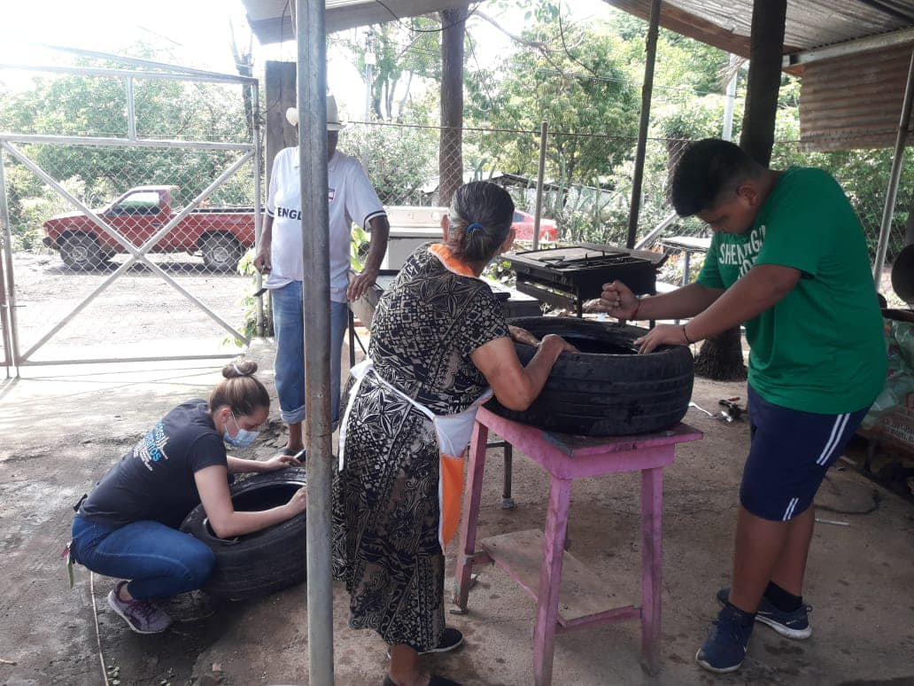

15 de junio jornada de taller de artesanías en llantas ejecutadas en la comunidad el talpetate en cooperación del Centro Municipal de Prevención, donde mujeres y jóvenes realizan esta actividad sea beneficiado jóvenes y mujeres de ese lugar

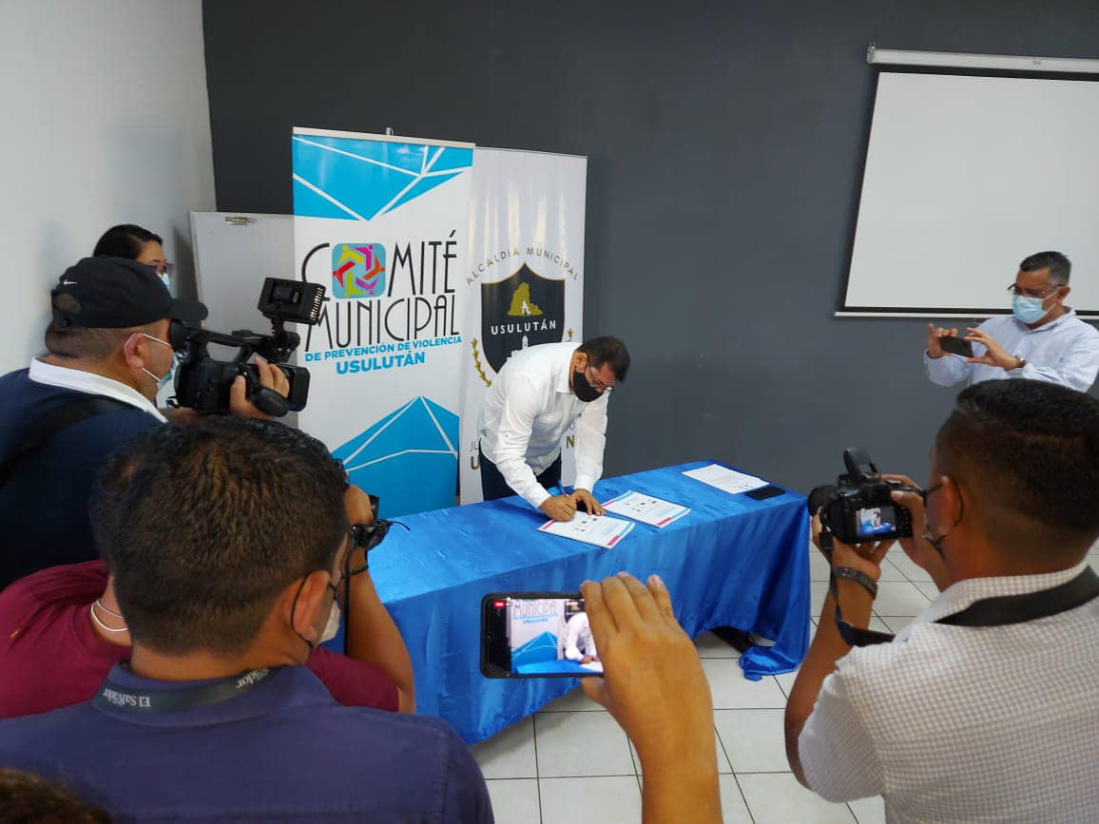
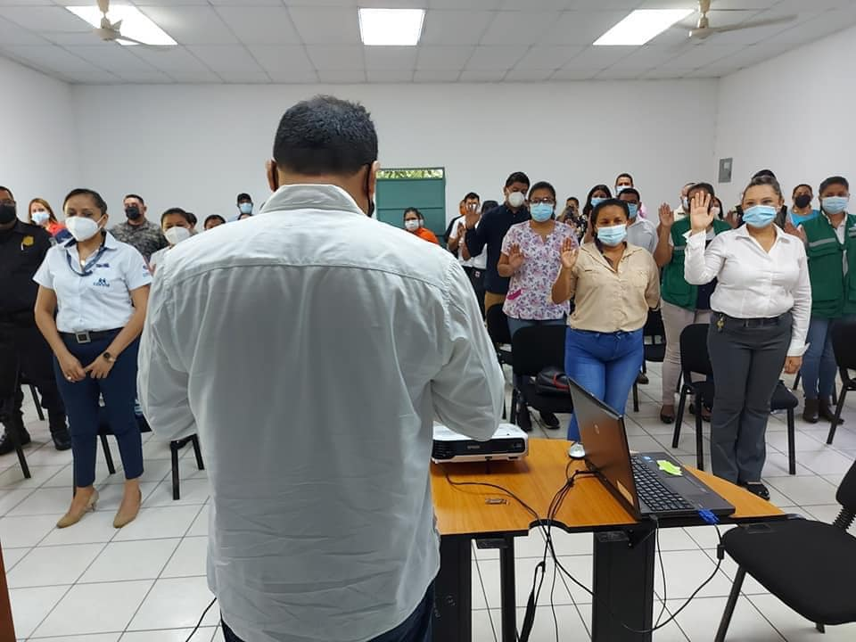
16 de junio se realizó la validación del plan de trabajo del Comité Municipal de Prevención de la Violencia CMPV y la juramentación de los miembros representantes que lo conforman por parte de nuestro alcalde Dr. Luis Ernesto Ayala Benítez presidente del CMPV quienes trabajará articuladamente con las diferentes instituciones en la prevención de la Violencia en el territorio.

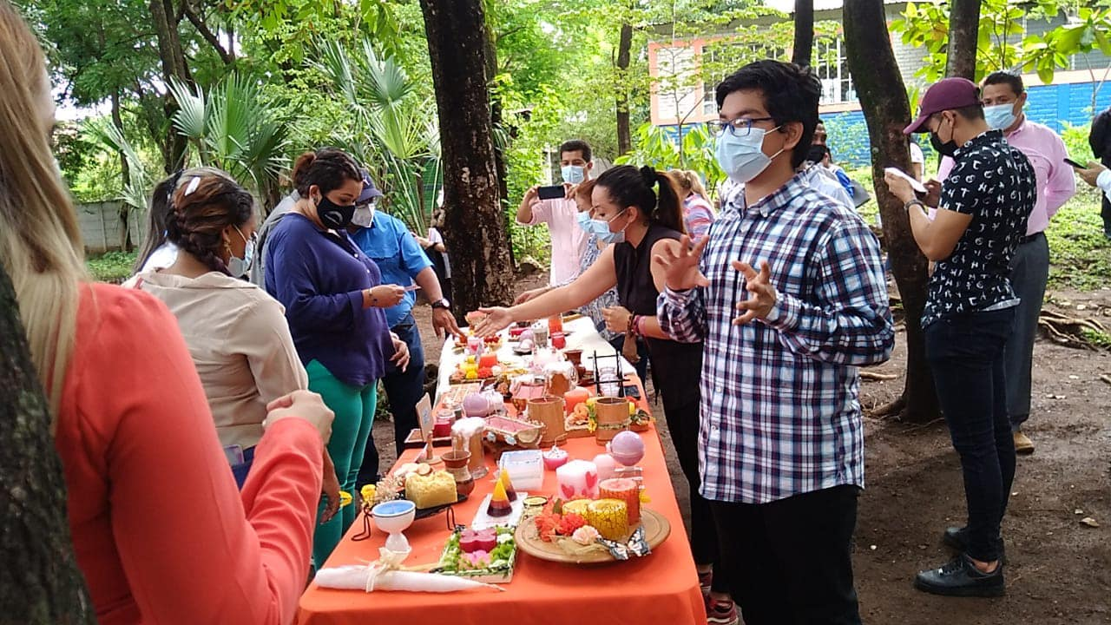
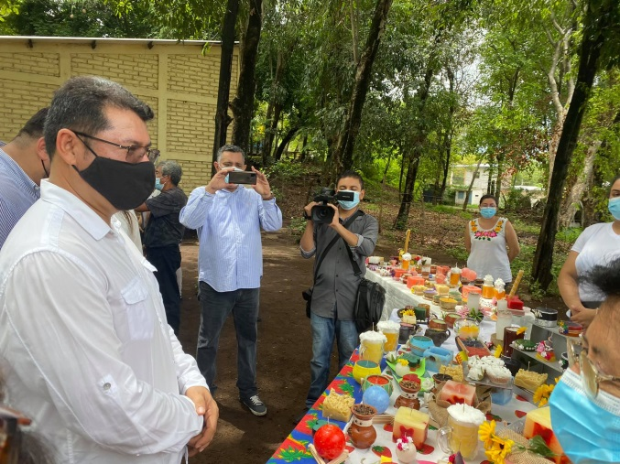
- 16 de junio se realizó una presentación de los participantes a los talleres de velas que la municipalidad imparte en coordinación con Insaforp y CMPV como parte de las acciones lideradas por nuestro alcalde Dr. Luis Ernesto Ayala Benítez.

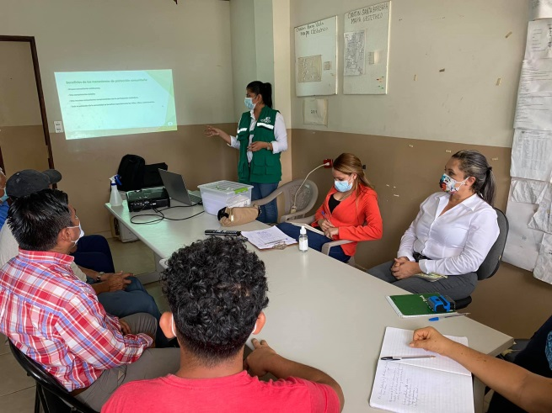

- 16 de junio Reunión con la Fundación Educó y líderes comunitarios de Barrio El molino, colonia Belem, col farid handal, y representantes de la parroquia el molino, CCFF, Centro Municipal de Prevención, UMM , para iniciar el programa de caminos Fuertes auspiciado por fundación EDUCÓ que tiene como objetivo activar mecanismos de protección comunitaria que beneficie a la población migrante, niñez y adolescencia entre otros.

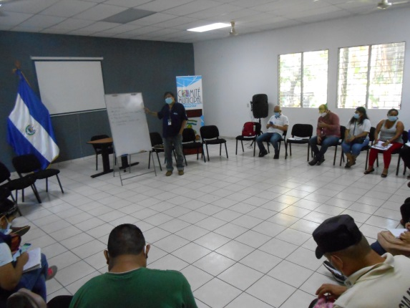
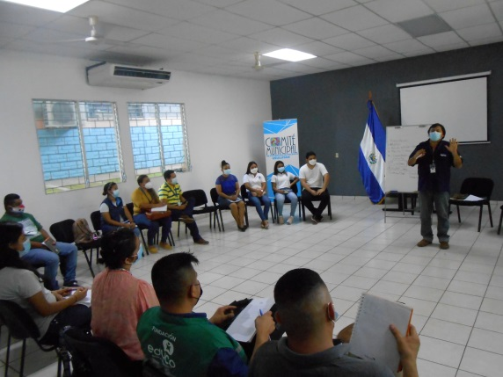

- 18 de junio se Inició capacitación para la Construcción de Políticas Municipal de la Juventud en sala de reuniones del C.M.P.V, en la cual participaron diferentes jóvenes que pertenecen a comunidades e instituciones. Con el propósito de contribuir a que la población joven del municipio tenga acceso a oportunidades en igualdad de condiciones para mujeres y hombres en los procesos de desarrollo local y el ejercicio de sus derechos. De comunidad huellas de jaguar, Procuraduría de los derechos humanos, ADESCO col. El Amate, INJUVE, CAM, ALCALDIA, Centro Municipal de Prevención Col, Las Marías, San Juan Bosco, Colectiva Feminista, Jóvenes, Ángeles de Fuego, Comunidad la Poza, Col. Rio Rosa. Acción enmarcada en la Mesa 4 del CMPV.
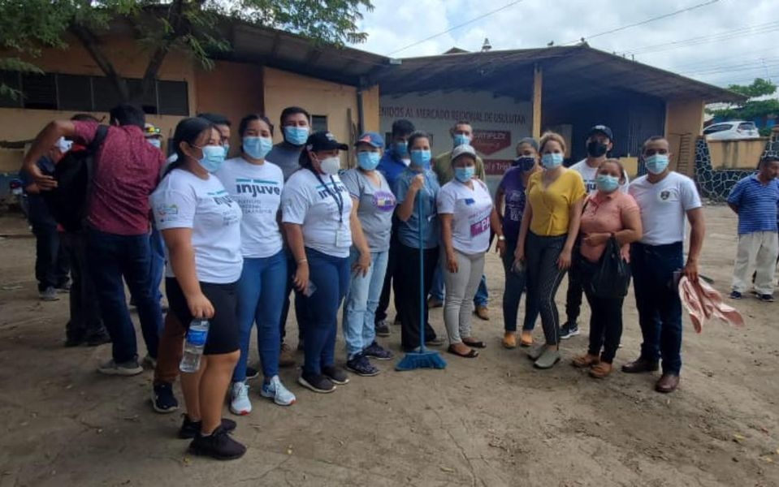
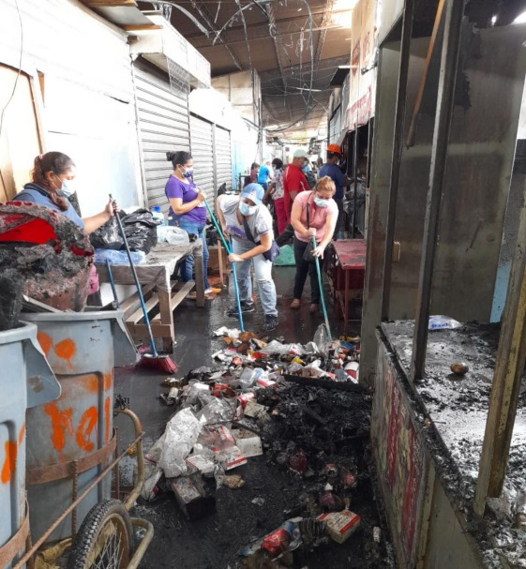

- 18 de junio limpieza junto a jóvenes e instituciones articulamos esfuerzos y participamos en las labores de limpieza de escombros en el mercado regional Centro Municipal de Prevención a la Violencia INJUVE, CFPDL, Asamblea Legislativa, organizaciones juveniles, UMJ, UMM, Mesa 4 CMPV.

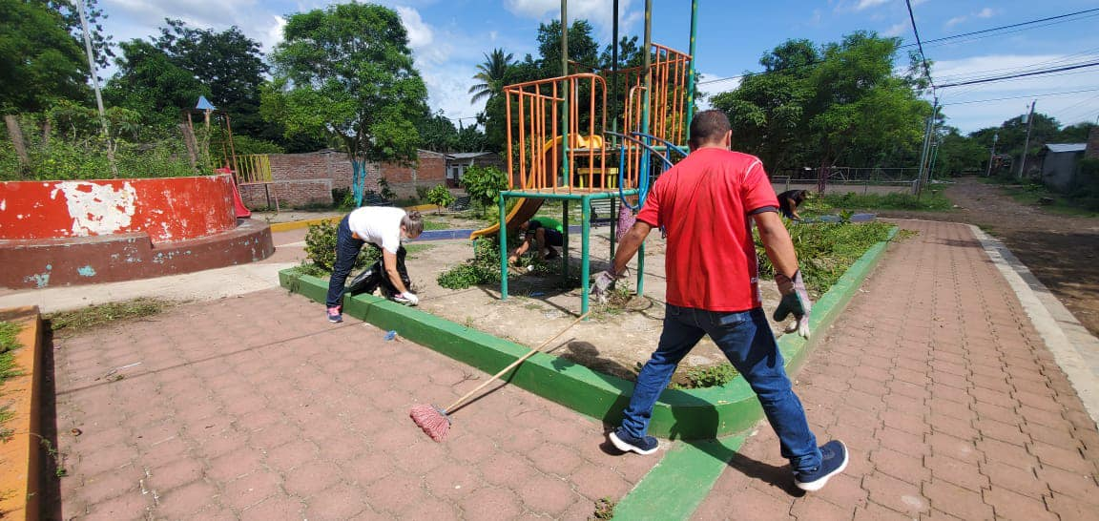
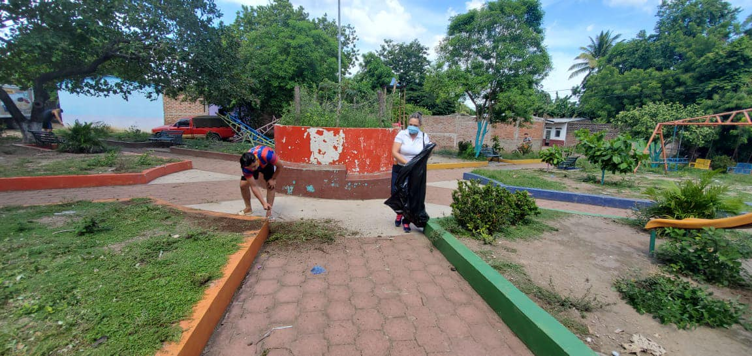
22 de junio jornada de limpieza en el parque de la comunidad San Juan Bosco junto a los jóvenes de la comunidad como parte de un programa de inserción comunitaria que comprenderá limpieza y pintura del parque mural, taller de llantas y culminará con un torneo de fútbol a realizarse próximamente en diferentes días como parte de las acciones impulsadas por la Unidad Municipal de Juventud, Unidad de la Mujer, Centro de Prevención Municipal.
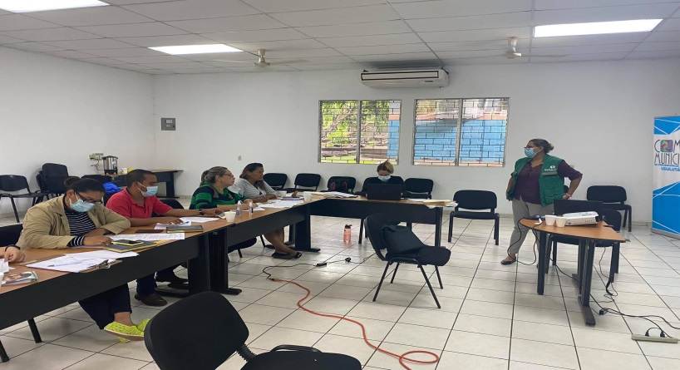

- 23 de junio proceso de selección de Becas para niñas beneficiadas de diferentes Centro Escolares Articulando esfuerzos en el Comité Municipal de Prevención a la Violencia CMPV en el proyecto Juntas Cambiando al mundo por parte de Fundación EDUCÓ, actualmente en el Proceso de selección de Becas para niñas beneficiadas de diferentes Centro Escolares. Participaron Centro Municipal de Prevención a la Violencia, UMM. UMJ, EDUCO, CFPDL.

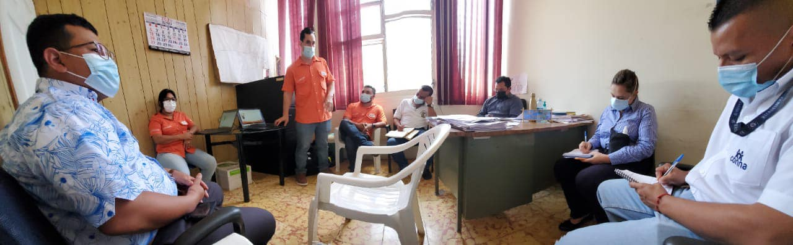

- 23 de junio Reunión en Gerencia Municipal para coordinación con Word Visión en proyectos de beneficio comunitarios en áreas de familia, niñez y adolescencia que se desarrollaron en el municipio de Usulután. Se trabajara con el Centro Municipal de Prevención, UMM, UMJ.

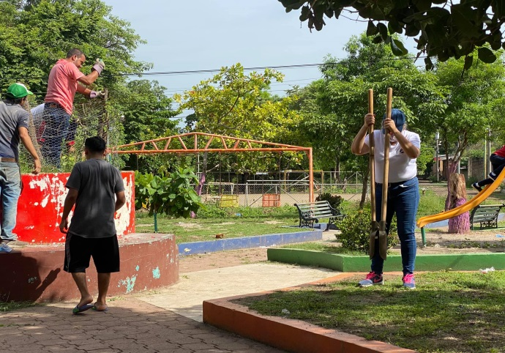
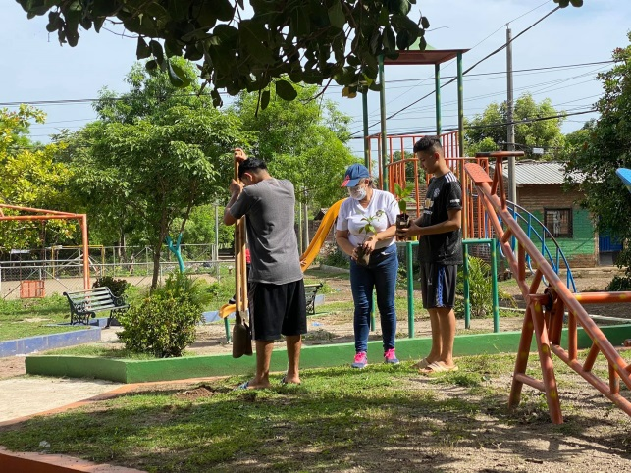

- 24 de junio trabajamos junto a comunidad San Juan Bosco 2 en arborizar el parque de la comunidad junto a los jóvenes de la comunidad posterior a una campaña de limpieza ejecutada por la misma comunidad simultáneamente se realizan trabajos de preparación de pintura para la elaboración de murales. Apoyo por Centro Municipal de Prevención, UMM, UMJ.

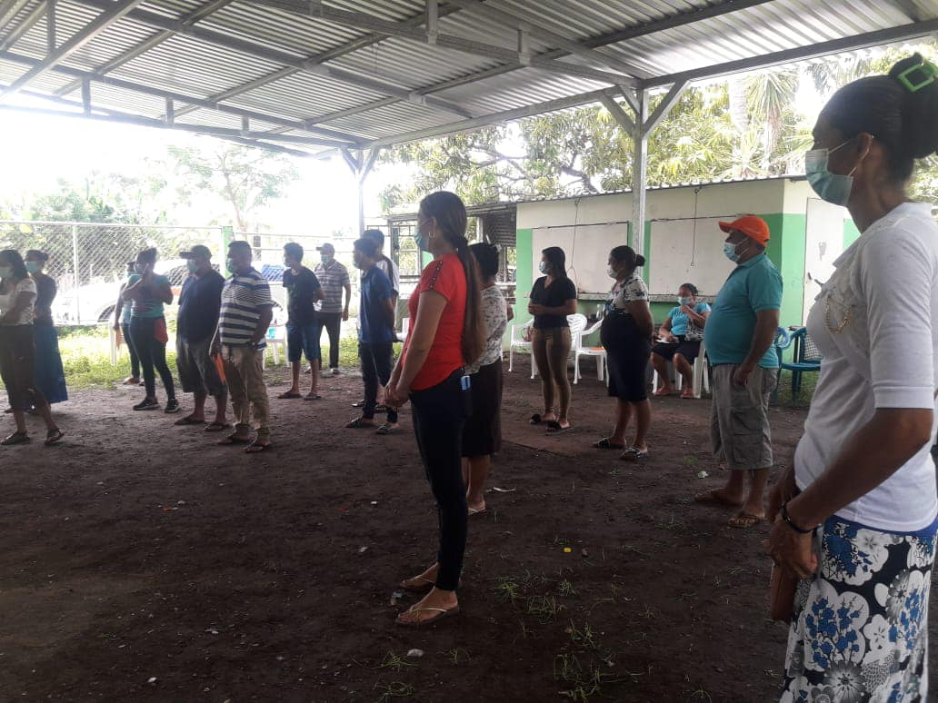

- 24 de junio capacitación junto a Word Visión en CBI Santa Rosa, Puerto Parada a líderes comunitarios enfocado a la protección de la niñez y comunidades beneficiarias con apoyo del Centro Municipal de Prevención, UMM, UMJ.
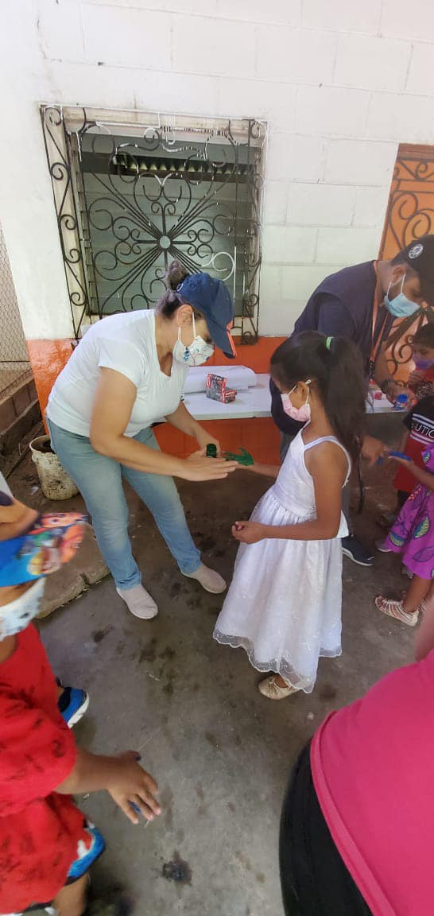
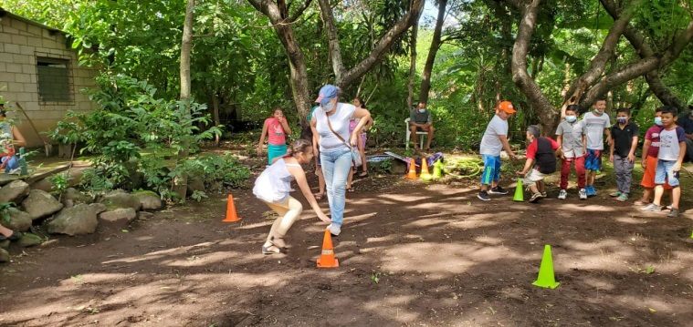

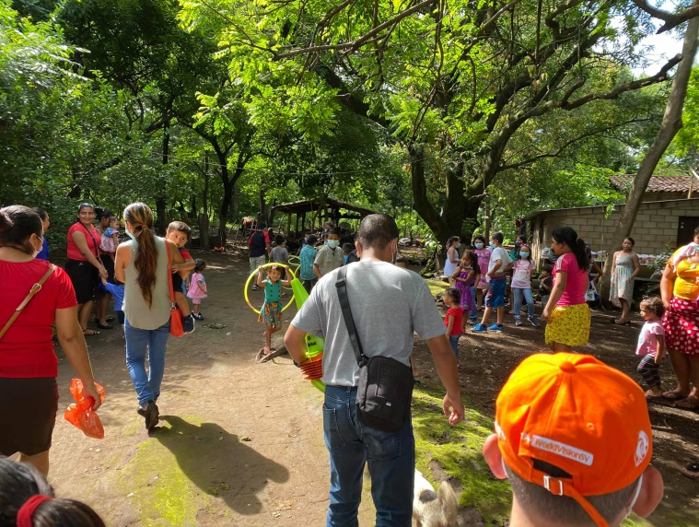

- 25 de junio en coordinación con World Visión en compañía con Centro Municipal de Prevención de la Violencia, UMM, UMJ trabajamos en Comunidad El Cerrito Caserío La Peñona, esta tarde proyecto CANAA de fortalecimiento que llevan beneficio a las familias, niñez y adolescencia que fortalecen la

- prevención de la Violencia en las comunidades.
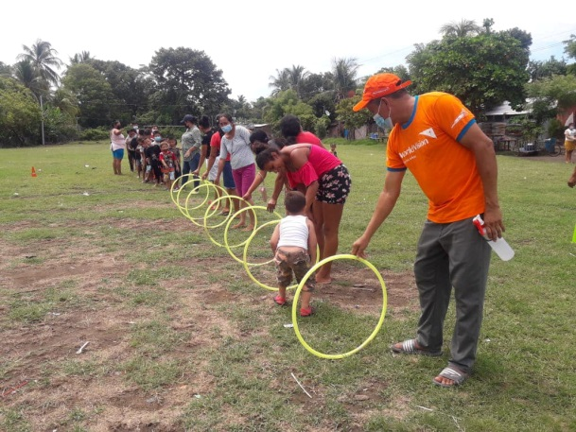
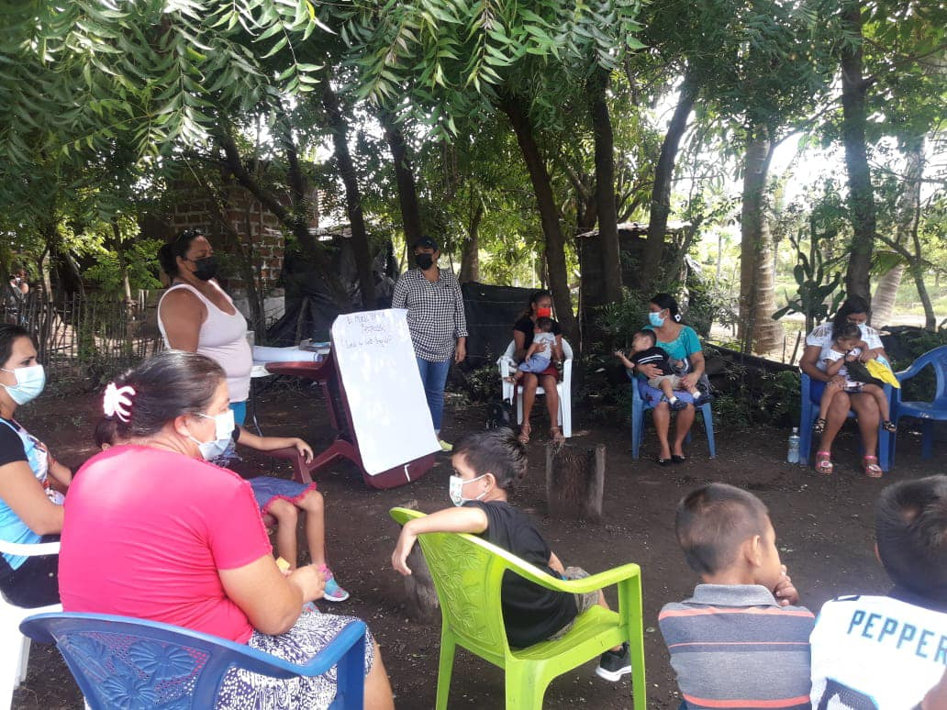
- 25 de junio en Puertecito Ramírez, Puerto Parada también trabajamos con la comunidad en coordinación con World visión, Centro Municipal de Prevención a la Violencia, UMJ, UMM con programas enfocados en fortalecer la prevención en la familia, niñez y adolescencia.
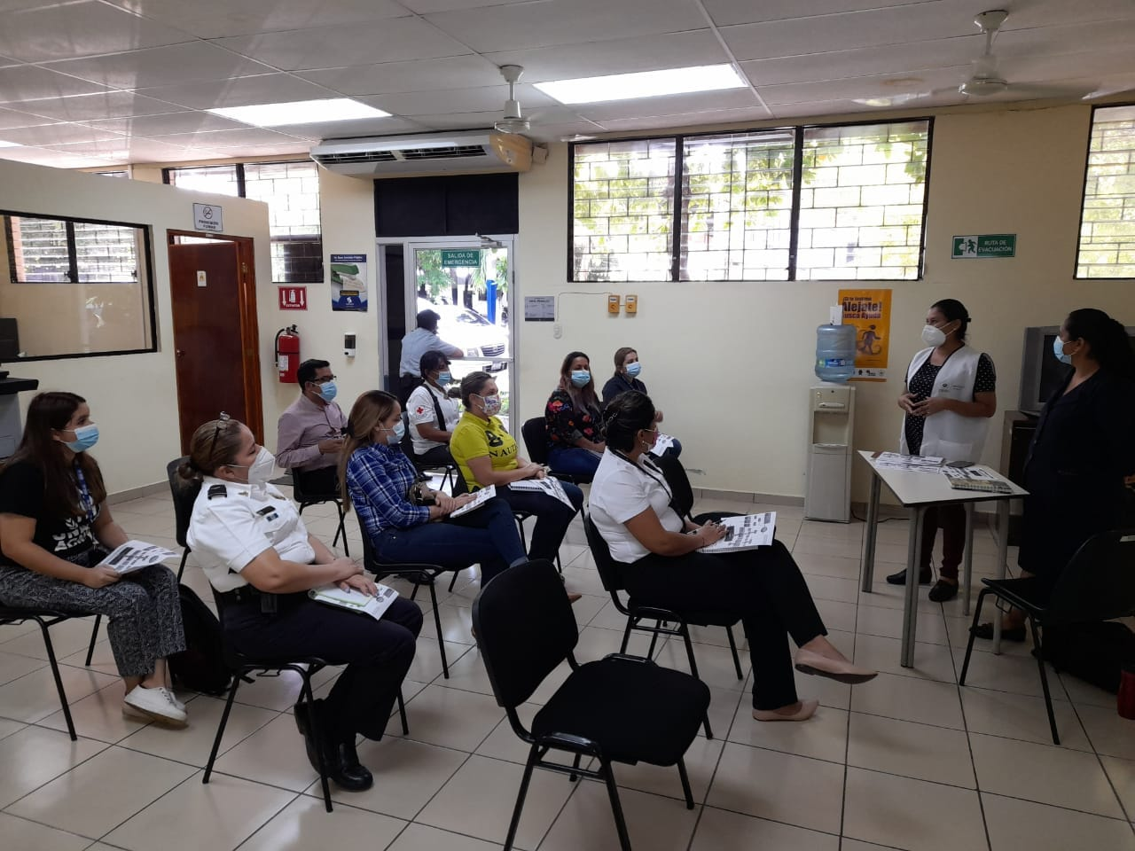

- 28 de junio reunión como mesa trabajo 5 y 6 del CMPV Municipio de Usulután. Con el objetivo de socializar la ruta de atención a mujeres víctimas de violencia y dar seguimiento pertinente, las instancias presentes fueron: Coordinación del CMPV, Centro Municipal de Prevención, UMM, UMNA, UNIDAD DE LA JUVENTUD, ODAC CIUDAD MUJER, MINSAL, CRUZ ROJA, ISDEMU, ACNUR, CFDL, y GOBERNACIÓN.
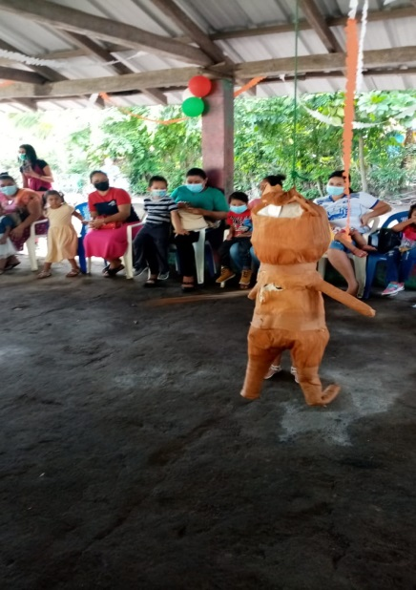
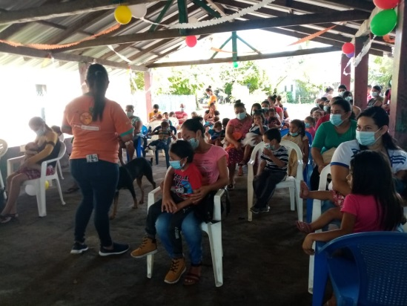

- 28 de junio Trabajo de entrega de Insumos a Puerto el flor en articulación con world Visión

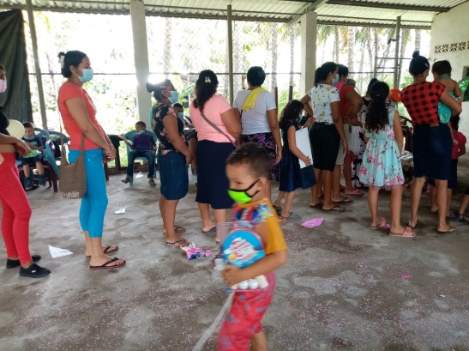
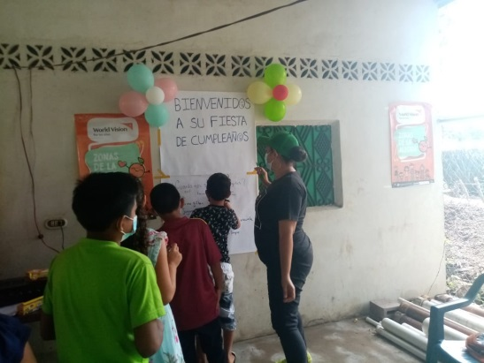

- 29 de junio Trabajo de entrega de Insumos a Caserio el limón en articulación con world Visión con el programa CANAA dirigido a niños y jóvenes que con la dinámica de una fiesta de cumpleaños, brinda charlas de prevención a la violencia y entrega canasta de alimentos básico, y juguetes a niños de escasos recursos.

ACTIVIDADES A SEGUIR MES DE JULIO
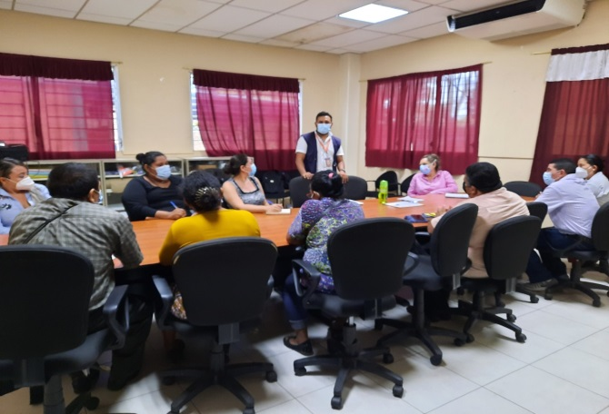
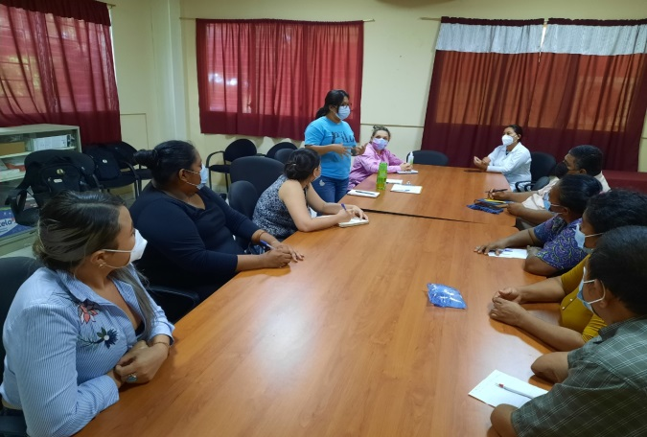

- 01 de
- 01 de julio reunión en el hospital San Pedro Unidad de salud mental con líderes de las comunidades de comunidad la Presa, la usuluteca, villa chentia, Jardines de candelaria, La Campiña, col. Punta de Diamante, Col. El paraíso y Col El Amate. Para socializar programa CANAA para trabajar en estas comunidades junto al Centro Municipal de Prevención a la Violencia World Vision en actividades de beneficio a la población en materia de prevención a la violencia en la familia niños y jóvenes.
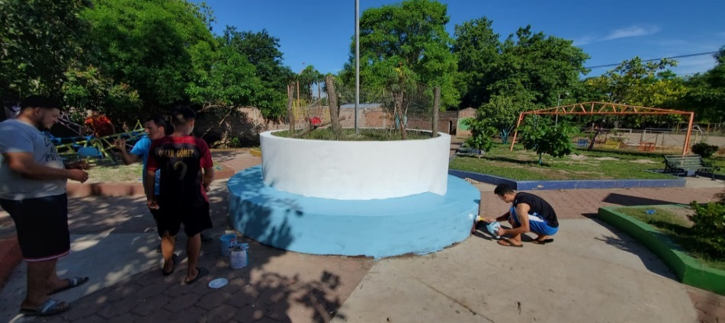

- 01 de julio, Reunión con presidente de la ADESCO San Juan Bosco Para socializar programa CANAA para trabajar en estas comunidades junto al Centro Municipal de Prevención a la Violencia World Visión en actividades de beneficio a la población en materia de prevención a la violencia así mismo se realizaron trabajos junto a la comunidad en la pintura del parque.
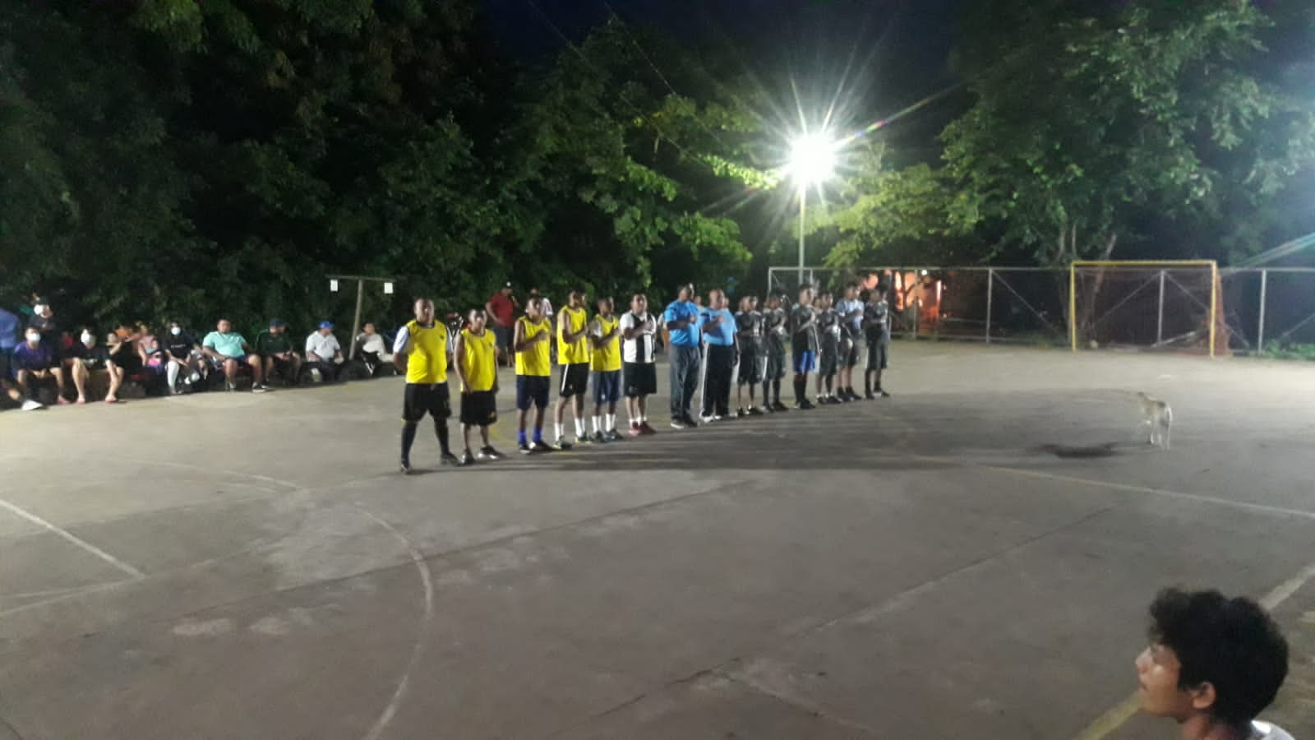

- 04 de julio se realizó torneo de futbol con jóvenes de comunidad San Juan Bosco N2 como parte de las acciones dirigidas por la Unidad de la Juventud en conjunto con el Centro Municipal de Prevención de la Violencia y Unidad de la Mujer, CMPV.

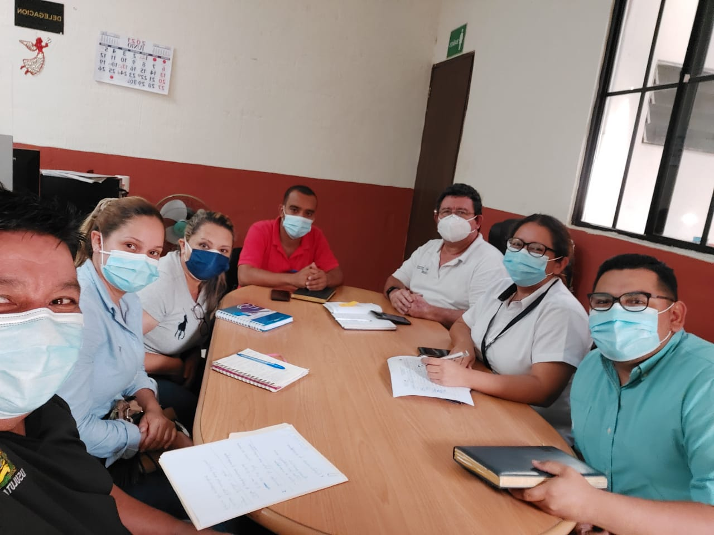

- 05 de julio reunion con representantes de la mesa N3 del CMPV en el Ministerio de trabajo para buscar alternativas para emprendedores ferias de auto empleo y tambien ferias de empleo. Se logra obtener unas capacitaciones para los dias 20 y 21 julio en las instalaciones del CMPV

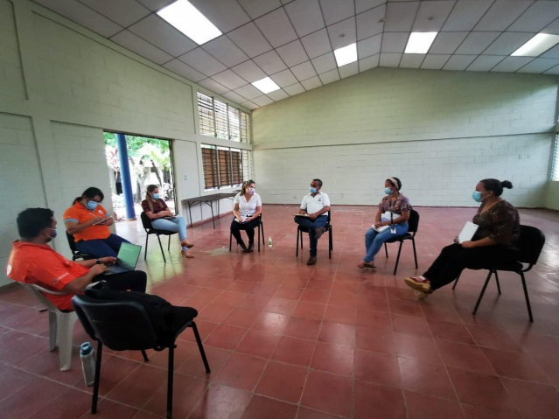
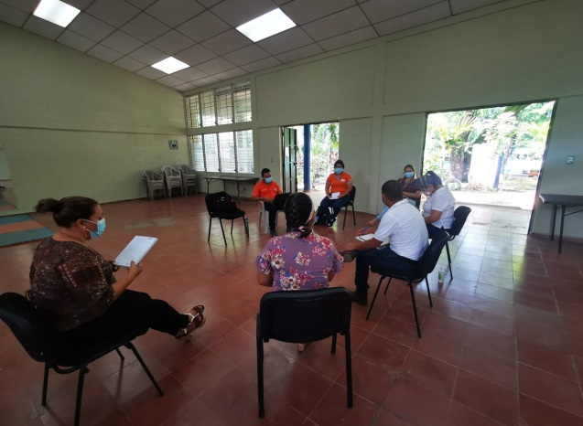

- 06 de julio reunión de planificación se llevó a cabo esta mañana en las Instalaciones de INJUVE para la planificación de actividades como el festival el huevo chimbo dirigido a niños y jóvenes que se realizará En Paseo El Calvario el sábado 17 julio, como parte de las acciones y trabajo articulado que realiza la mesa No 4 de finalización y recuperación de espacios públicos. Instituciones participantes, Centro Municipal de Prevención, UMM, UMJ, World Visión, CFPDL, INJUVE, EDUCO, ASAMBLEA LEGISLATIVA

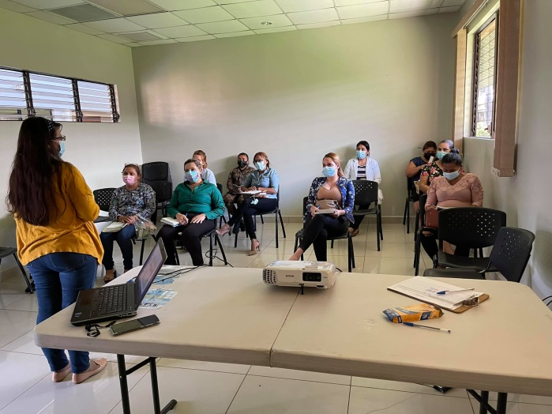

- 07 de julio participamos en la capacitación del A B C de los derechos de las Mujeres actividad coordinada por la Unidad Municipal de la Mujer en coordinación con ciudad mujer. Centro Municipal de Prevención a la Violencia.

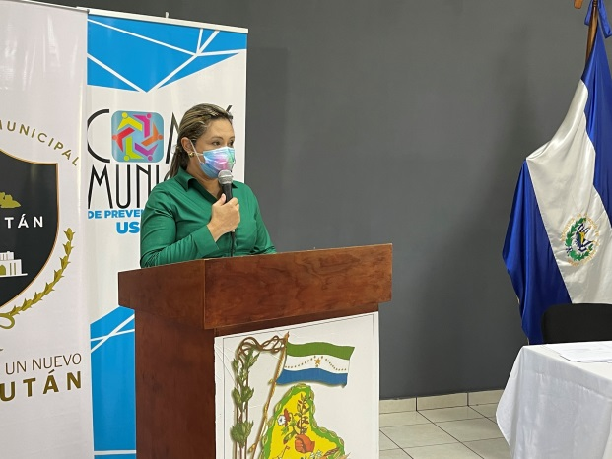
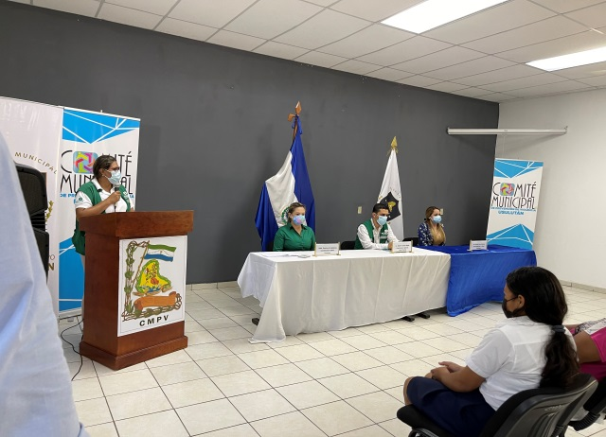
- 07 de julio con Fundación EDUCÓ y el Señor Alcalde y presidente del CMPV Dr Luis Ernesto Ayala Benítez se entregaron 15 becas incentivos a niñas de diferentes Centros Escolares en el marco del Programa Juntas Cambiando El Mundo que beneficiará por 2 años a 15 niñas con dificultades para continuar sus estudios en las instalaciones del CMPV.

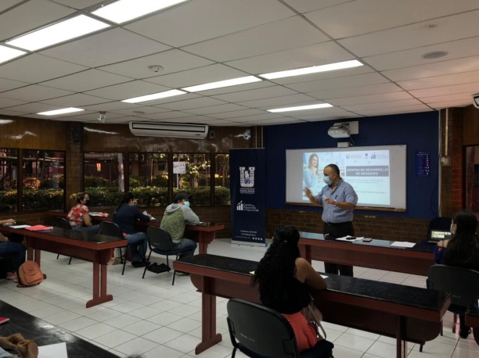

- 07 de julio Como parte de carta de entendimiento firmada por nuestro Alcalde Dr. Luis Ernesto Ayala Benítez como presidentes del Comité Municipal de Prevención a la Violencia CMPV y la Universidad Gerardo Barrios a través de la mesa N 3. Se realizó El desarrollo del módulo IV: "Planificando mi idea de negocio", a cargo del Licenciado Ovidio Turcios. Que busca ayudar fortalecer a los emprendedores graduados de los talleres del CMPV y OEF de El Salvador entre otros con 30 emprendedores.

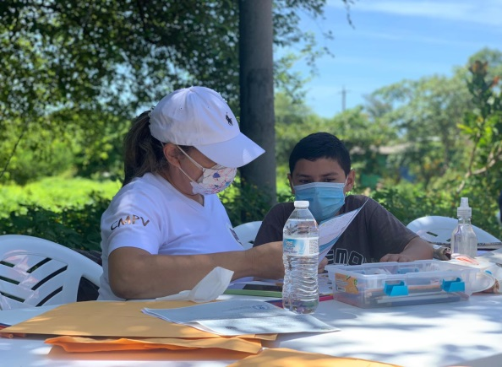
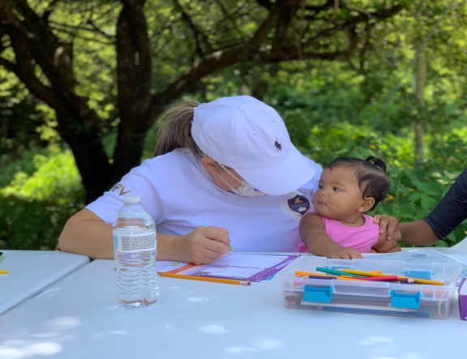

- 08 de julio Trabajando en coordinación con Visión mundial este día en Col Castro en la inscripción de niñas y niños que serán beneficiados en el programa CANAA, como parte de las acciones articuladas que se realizan en materia de prevención de la violencia en el CMPV.

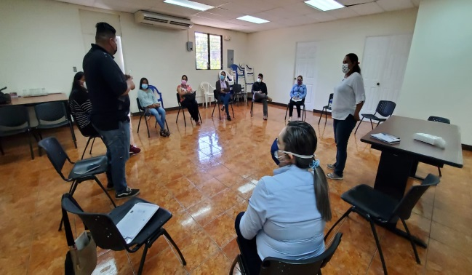
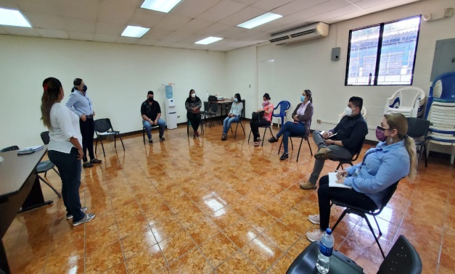

- 14 de julio Trabajando articuladamente con diferentes instituciones que conforman el CMPV y los jóvenes representantes de diferentes organizaciones y comunidades del municipio a se realizó una importante reunión para la socialización y empoderamiento de los jóvenes en la construcción de la política municipal de la juventud con jóvenes de Organización huellas de jaguar, Punta de Diamante, Barrio Candelaria,

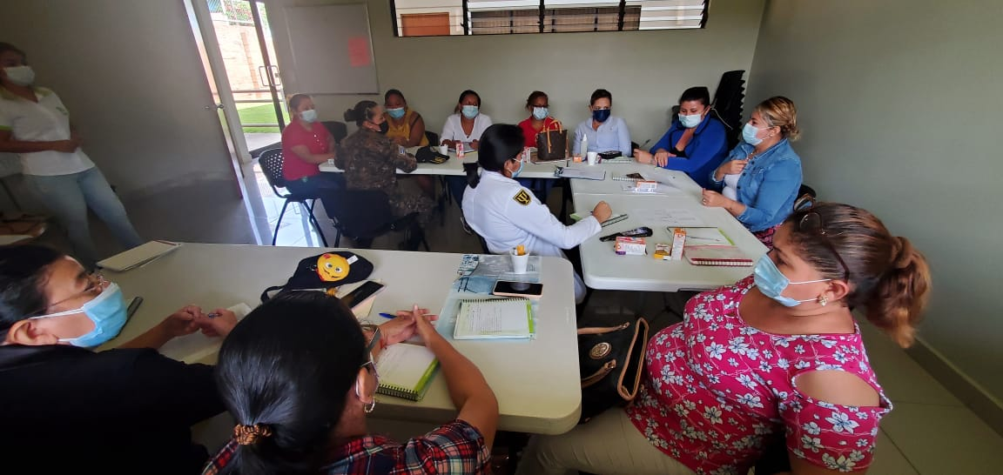
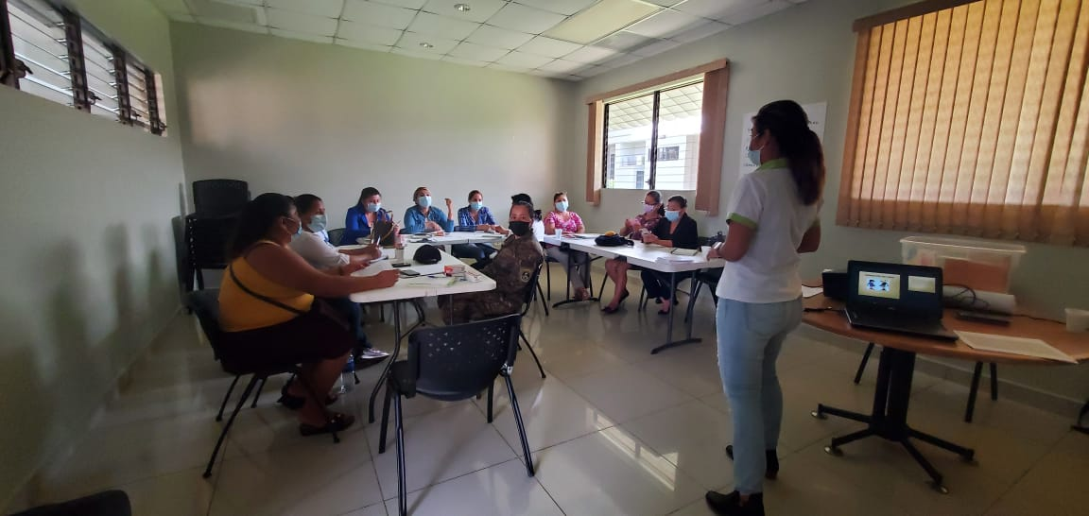
-14 de julio asistimos a la 2a Jornada de la capacitación sobre los derechos de la mujer que contó con la participación de empleadas municipales, lideresas de comunidades representantes de instituciones y comunidades en ciudad mujer.

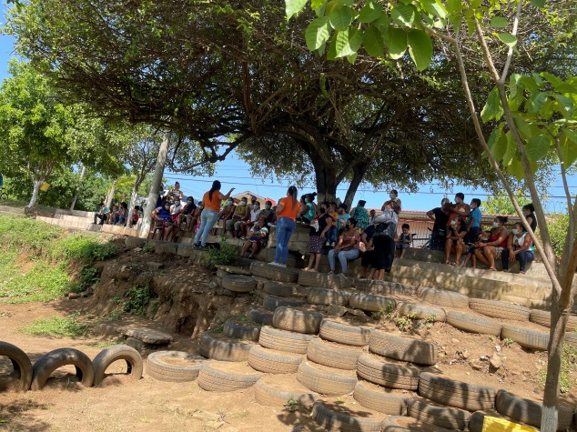
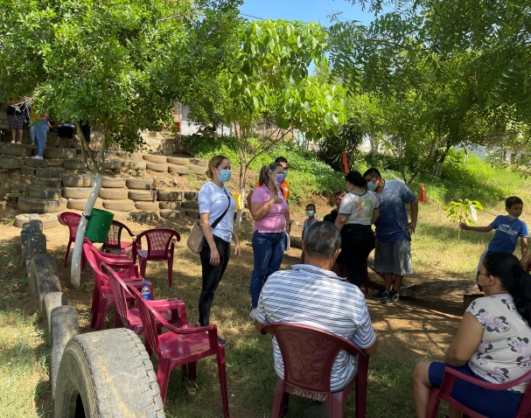

16 de julio reunión con miembros de la comunidad el Ámate y Santi Mori socializando el programa CANAA que trae World Visón a estas comunidades como parte de las acciones en la niñez y adolescencia CMPV Comité Municipal de Prevención a la Violencia que es presidido por el Dr. Luis Ernesto Ayala Benítez. 110 niños que serán beneficiados

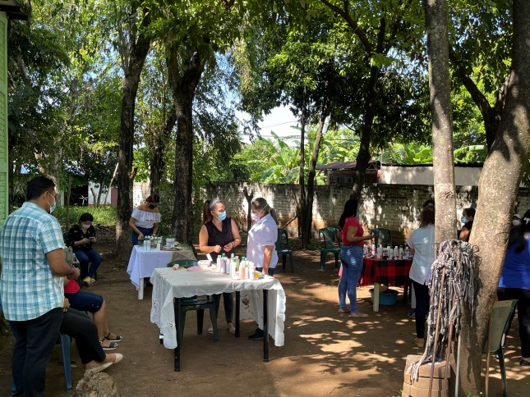
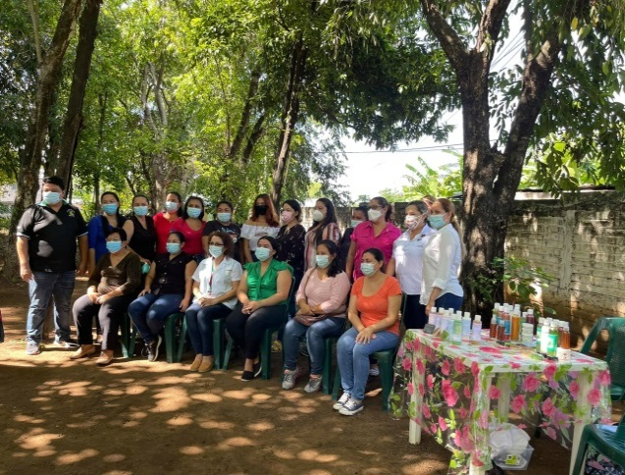

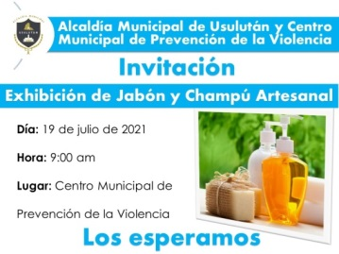
19 de julio Exhibición de los talleres de champú y jabón artesanal que ha beneficiado a 20 mujeres con la enseñanza para la fabricación de estos productos que permite que abrir oportunidades de desarrollo y percibir ingresos económicos. Agradecemos el apoyo de nuestro gobierno local por impulsar estos talleres.
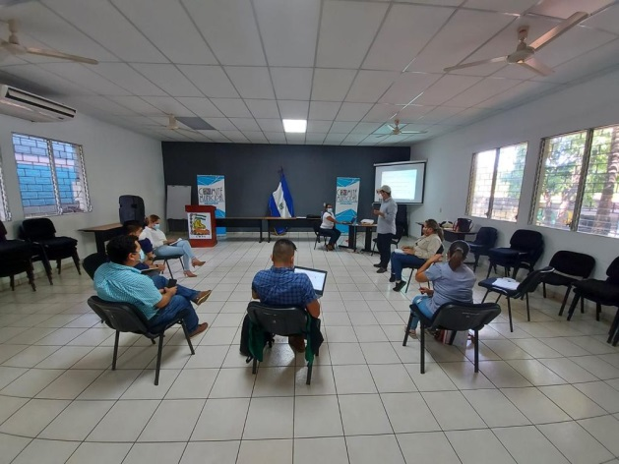
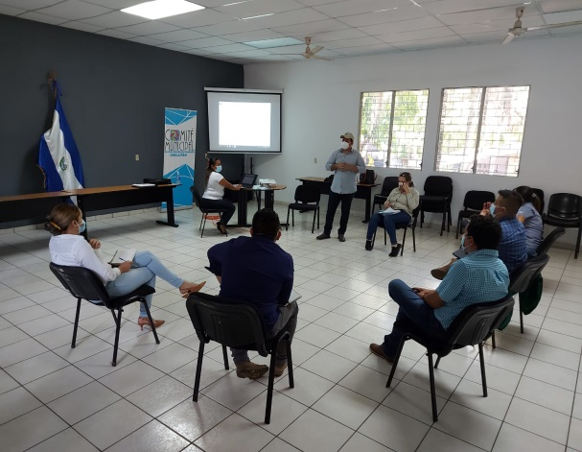
20 de juli18 Reunión mesa técnica de la juventud en las instalaciones del CMPV
Actividad articulada desde la mesa 3 en esta reunión se articuló reviso el diagnostico
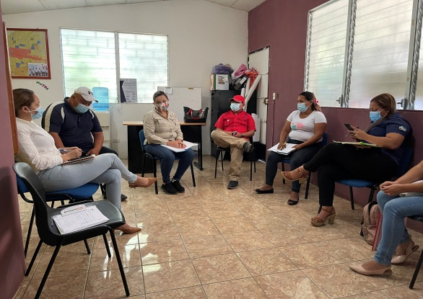
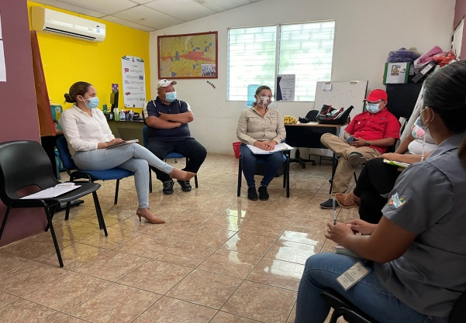

- 20 de julio Reunión Mesa 4 del CMPV para reorientar la actividad de los huevos chimbos que se había planificado y se suspendió en Paseo El Calvario debido a las disposiciones especiales y se realizara el día 30 de septiembre en comunidad el cerrito con grupos de 35 niños y se sensibilizara a madres y 15 jóvenes, esta conto con la participación de Centro Municipal de prevención a la Violencia, UMM, CFPDL, UMCYD, INJUVE, Participación Ciudadana.

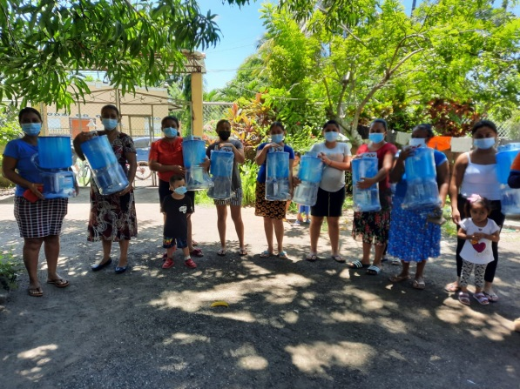
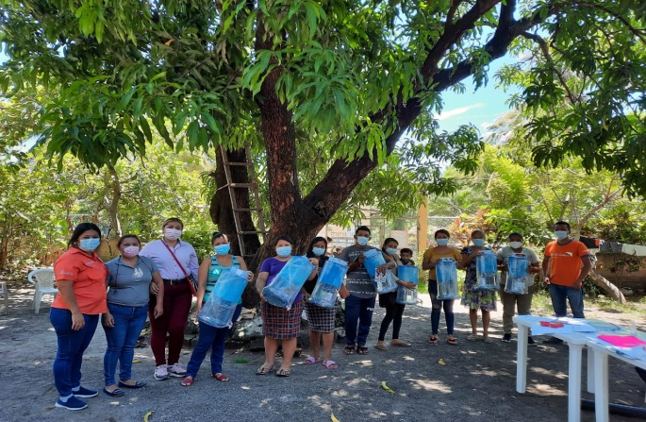

20 de julio se dio acompañamiento a World Visión a los habitantes de comunidad Paniagua y Puerto la flor de puerto parada, en la entrega de 100 filtros purificadores de agua como parte del programa CANAA que busca beneficiar familias y niños acción desarrollada por el Centro Municipal de Prevención, UMM Y CMPV.

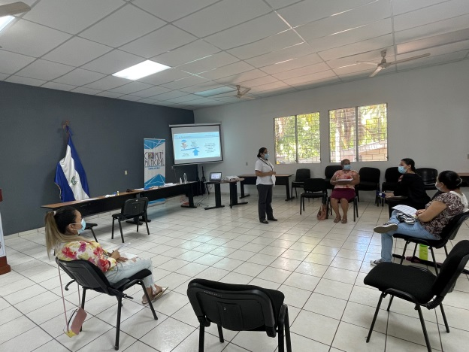
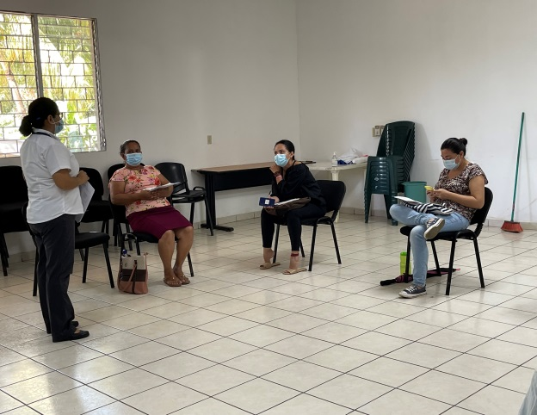

- 20 de julio Taller de fortalecimiento para emprendedores, impartido en las instalaciones del CMPV como parte de las acciones articuladas del CMPV, Centro Municipal de Prevención y talleres a través de la mesa No 3 Con el Ministerio de trabajo.

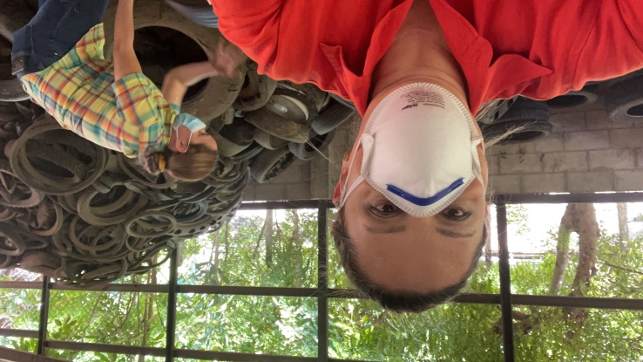
- 20 julio Visita al Centro de acopio municipal de llantas para selección de llantas para taller de artesanías en llantas Centro Municipal de prevención y UMM que se realizara el día viernes 23 en comunidad el amate como parte de las acciones de la mesa 4.
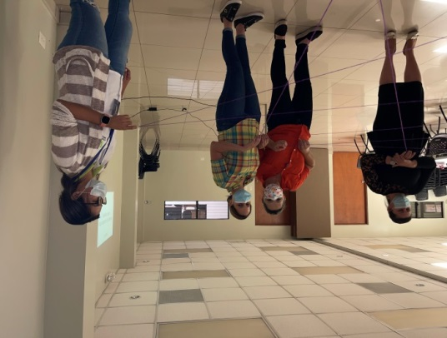
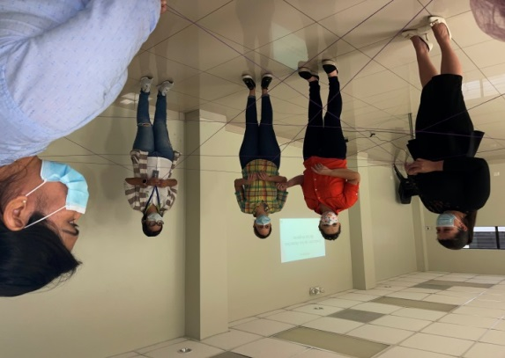

20 de julio, Tercera jornada de capacitación sobre ABC de los derechos de la mujer, impartido en Ciudad Mujer en coordinación de la UMM que contó con representación del Centro Municipal de Prevención a la Violencia abordando temas de derechos humanos.

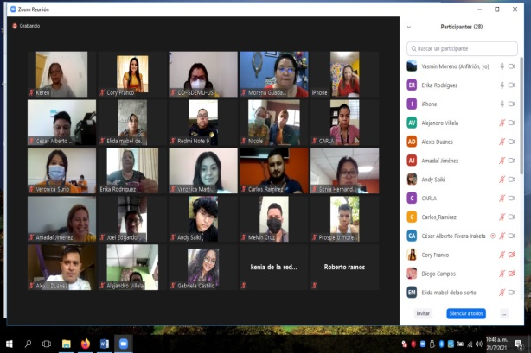
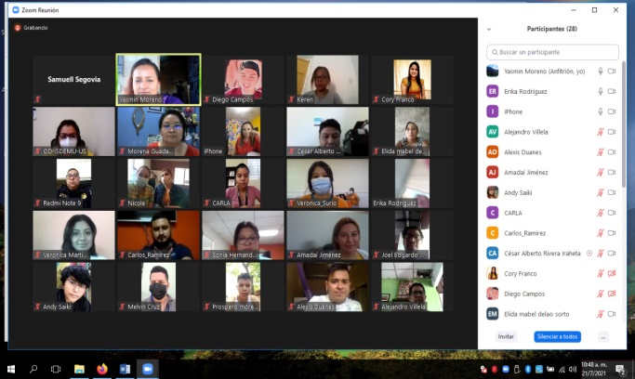
- 21 de julio Reunión Virtual mensual CMPV a revisar los avances del plan de trabajo, las acciones alcanzadas y reorientar por pandemia nuevas acciones.
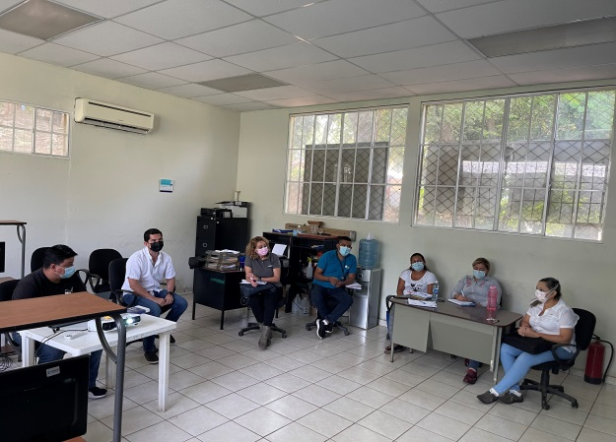
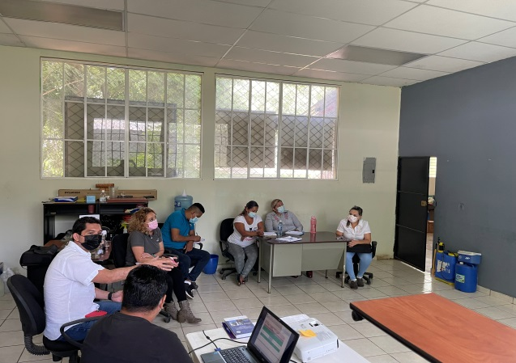
- 22 de julio Reunión mesa 3 para buscar apoyo de CONAMYPE en las actividades de esta mesa se revisó la matriz del plan y se agregaron acciones de mercado mypes y talles de fortalecimiento a emprendedores el 31 de agosto 9.00 en el gimnasio municipal.

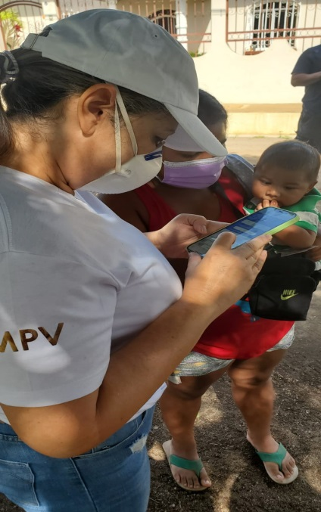
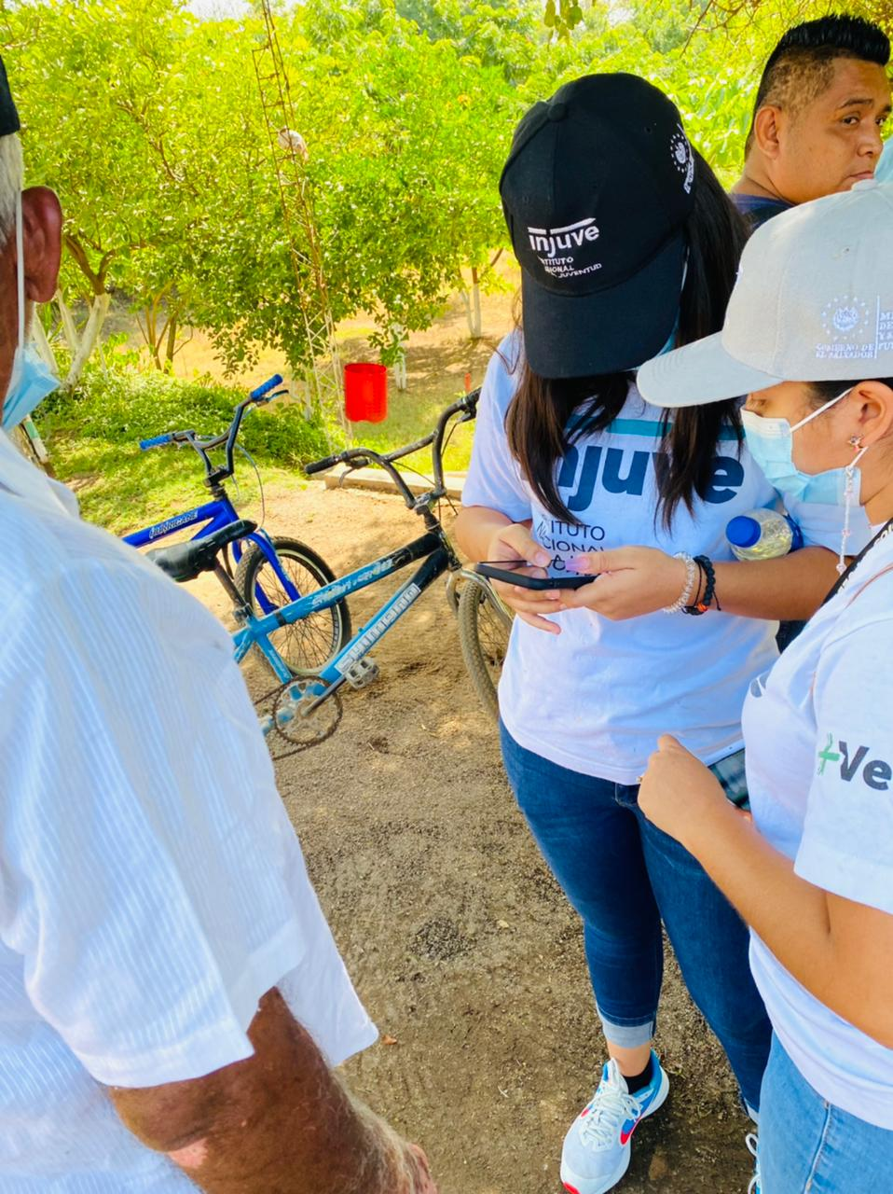

- 23 de julio, realizamos jornada de inscripción y sensibilización en las habitantes de comunidad que no se han puesto la vacuna del Covid-19 pero nos encontramos con la dificultad que no hay disponibilidad en el área de Usulután.
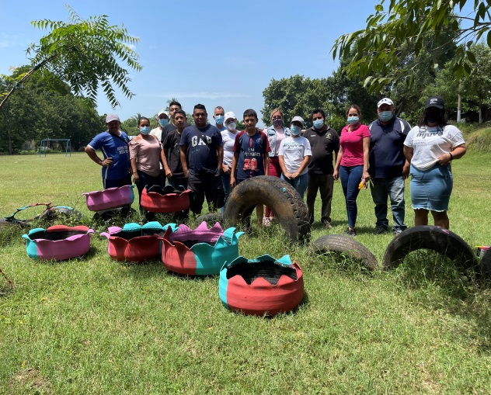

- 23 de julio Realizamos taller de artesanía en llantas en comunidad el Amate que contó con el apoyo de Centro Municipal de Prevención de la Violencia, UMM, CFPDL, INJUVE, Unidad de Cultura y Deporte cono parte de las actividades de la Mesa 4.

